CHAMADA PÚBLICA MCTI/FINEP/FNDCT/Pesquisa Aplicada em CENTROS TEMÁTICOS 2025

TELAS DO FORMULÁRIO DE APRESENTAÇÃO DE PROPOSTA

As imagens a seguir reproduzem as telas da plataforma de Apoio e Financiamento da Finep, exibindo os campos do Formulário de Apresentação de Proposta (FAP) da chamada pública “CHAMADA PÚBLICA MCTI/FINEP/FNDCT/Pesquisa Aplicada em CENTROS TEMÁTICOS 2025”.
Antes do preenchimento da proposta, é recomendada a leitura atenta do edital e seus anexos na página da chamada pública, do manual do cliente da plataforma de Apoio e Financiamento (disponível no menu “Ajuda”) e os tutoriais disponíveis na página do edital para efetuar o cadastro e para o preenchimento da proposta (em formato PDF e vídeo), bem como na seção Financiamento Não Reembolsável a ICTs da página da Finep.
Dúvidas a respeito do conteúdo da presente Seleção Pública deverão ser dirigidas exclusivamente para o endereço eletrônico cp_centrostematicos2025@finep.gov.br. Dúvidas referentes à plataforma Cadastro de Clientes deverão ser encaminhadas para cp_dact@finep.gov.br.
Vale observar que o preenchimento da proposta ocorre em 5 etapas com diferentes atores:
- Definição do Coordenador Geral (executada pelo Representante Legal ou Operador da Executora);
- Dados Gerais da Proposta (executada pelo Coordenador Geral indicado na etapa anterior);
- Preenchimento do Subprojeto (executada pelo Coordenador Geral ou pelo Coordenador do Subprojeto indicado na etapa anterior);
  - Dados gerais do subprojeto e equipe científica;
  - Atividade: Metas e cronograma físico;
  - Relação de Itens;
  - Orçamento consolidado;
  - Anexos.
- Consolidação da Proposta (executada pelo Coordenador Geral);
- Aprovação da Proposta (executada pelos Representantes Legais de TODAS as Instituições que participam da proposta).
A tela de cada etapa e algumas orientações adicionais são apresentados a seguir:

- Definição do Coordenador Geral
Usuário: Representante Legal ou Operador da ICT Executora

Uma vez logado na plataforma Apoio e Financiamento, o representante legal deve selecionar na tela a instituição que pretende atua (1). Após selecionar a instituição, o representante legal deve acionar “Enviar Proposta” no menu superior (2):

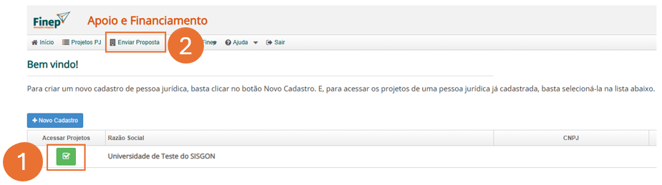

Na parte inferior da tela, será apresentada a lista de editais disponíveis para envio de propostas. Selecione “+ Novo Projeto” ao lado da demanda “Apoio à infraestrutura científica e tecnológica e à pesquisa aplicada (13354412)”:

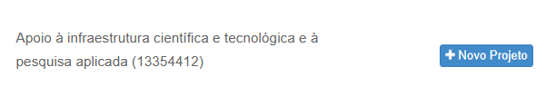

Digite o nome do projeto e clique em “Criar”:

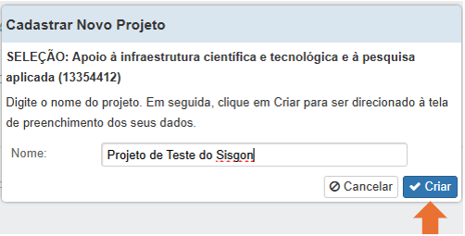

Nesse momento o Representante Legal deve inserir o CPF do Coordenador Geral do projeto (1), assinalar a Declaração de Responsabilidade (2) e enviar (3):

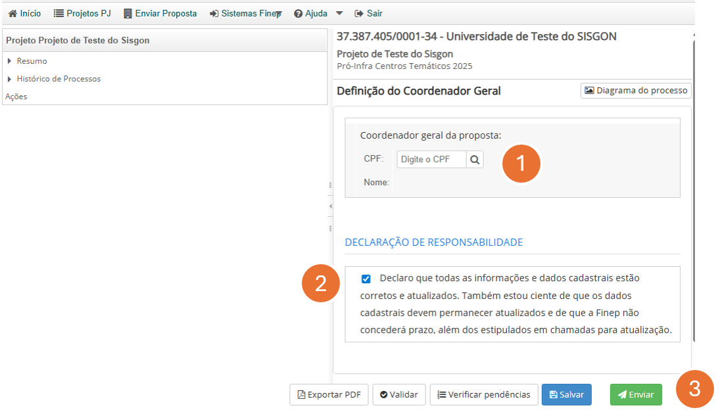

Observações:
- Para que uma pessoa seja indicada como Coordenador Geral, ela deverá estar previamente cadastrada no sistema e, obrigatoriamente, estar vinculada com a ICT Executora.

- Dados Gerais da Proposta
Usuário: Coordenador Geral

Uma vez logado no sistema, o coordenador geral deve executar na sua caixa de trabalho a atividade “Dados gerais da proposta”:

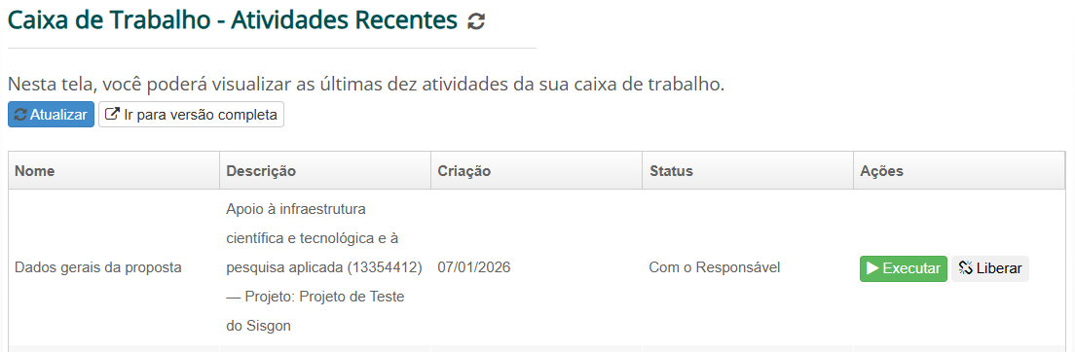

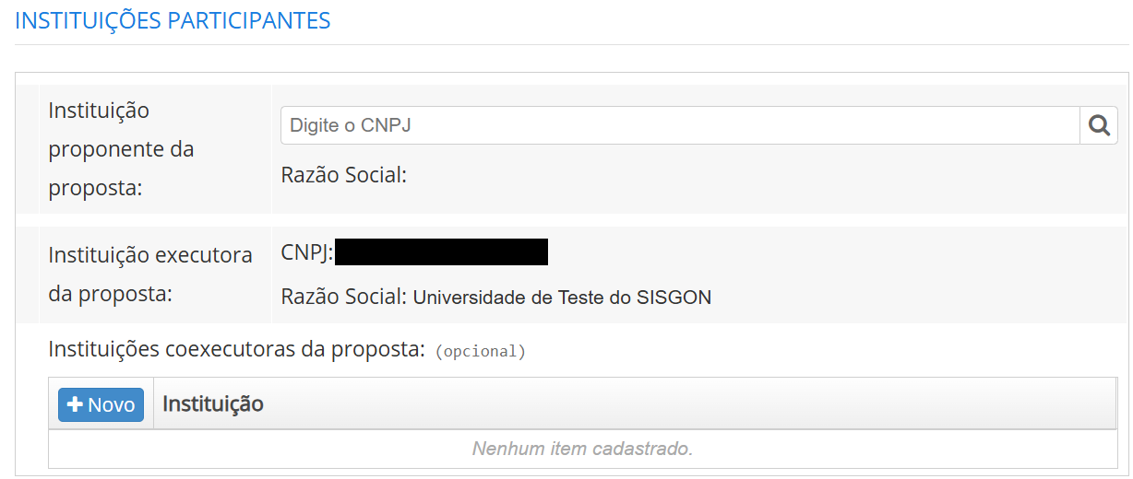

Observações:
- O campo da executora do projeto já virá preenchido com os dados da instituição que iniciou o preenchimento da proposta e não poderá ser alterado.
- Se a executora for uma ICT pública federal, ela deve obrigatoriamente apresentar a proposta em parceria com uma fundação de apoio (proponente)
- Cada ICT executora só pode participar de uma única proposta. O envio de mais de uma proposta pela mesma ICT executora causa a eliminação de todas mesmo que de linhas temáticas distintas.
- Serão apoiados até 2 (dois) projetos por linha temática vinculados à mesma entidade, cada um apresentado por uma ICT executora distinta.
- Para que outras instituições sejam incluídas como proponente e coexecutoras, elas deverão estar previamente cadastradas e ter seu cadastro moderado pela Finep.

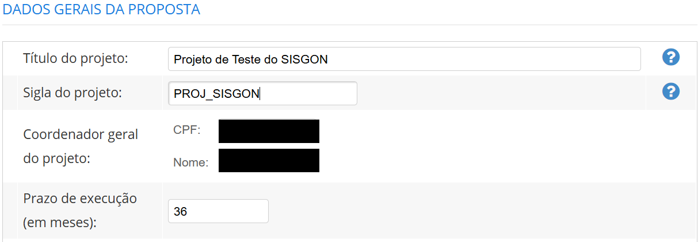

Observações:
- O prazo de execução do projeto deve totalizar até 36 meses.

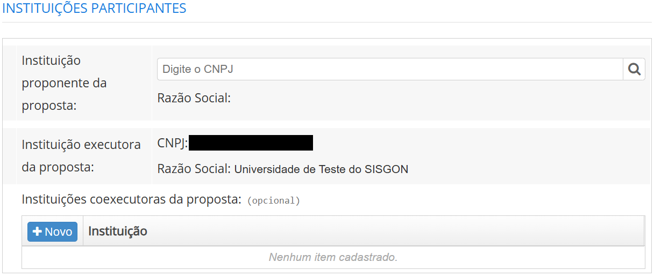

Observações:
- A proposta deve obrigatoriamente aderir a uma das seis linhas temáticas e, especificamente, a um dos subtemas detalhados no Anexo I.
- O projeto deve ser de pesquisa aplicada, não sendo aceitas pesquisas básicas iniciais.
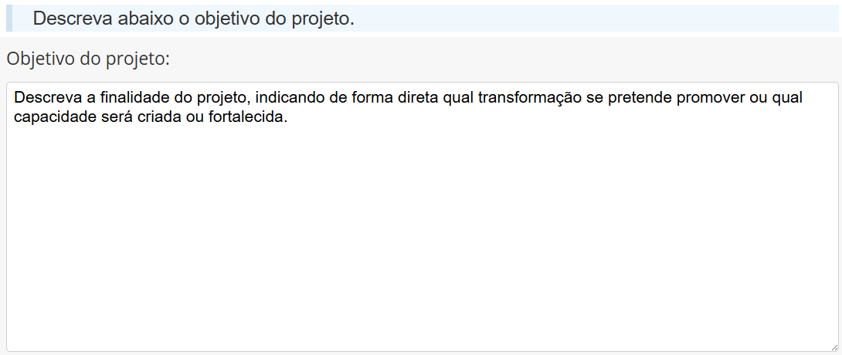
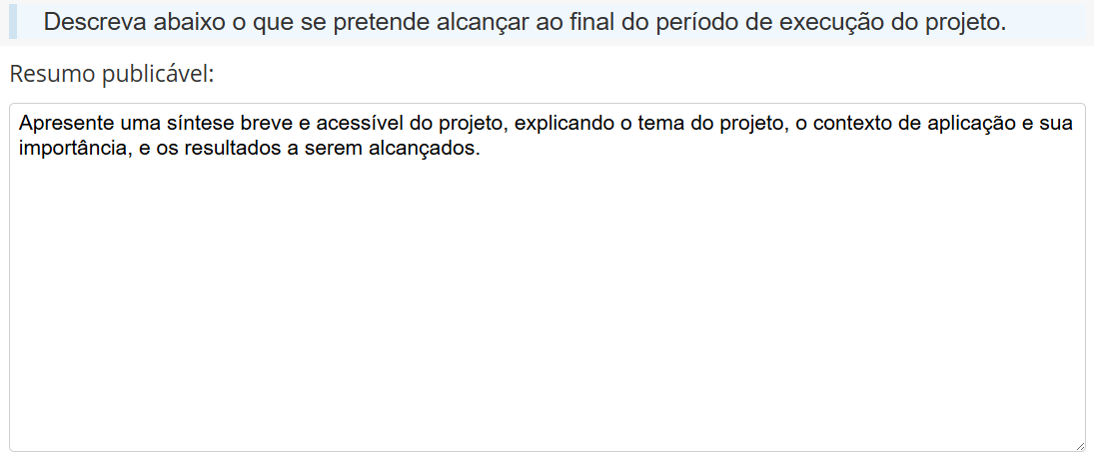

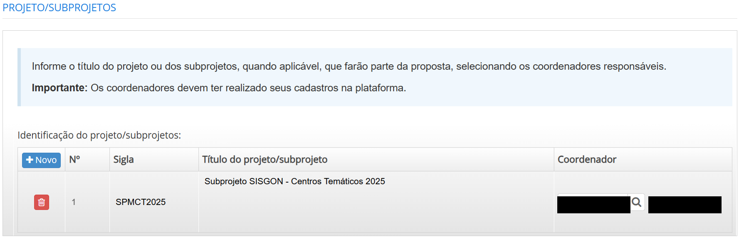

Observações:
- Para que uma pessoa seja indicada como Coordenador do Subprojeto, ela deverá estar previamente cadastrada na plataforma;
- Assim como o Coordenador Geral, o Coordenador do Subprojeto também deve ter vínculo empregatício com a ICT Executora Principal.
- O Coordenador do Subprojeto pode, mas não precisa, ser a mesma pessoa que o Coordenador Geral do Projeto.

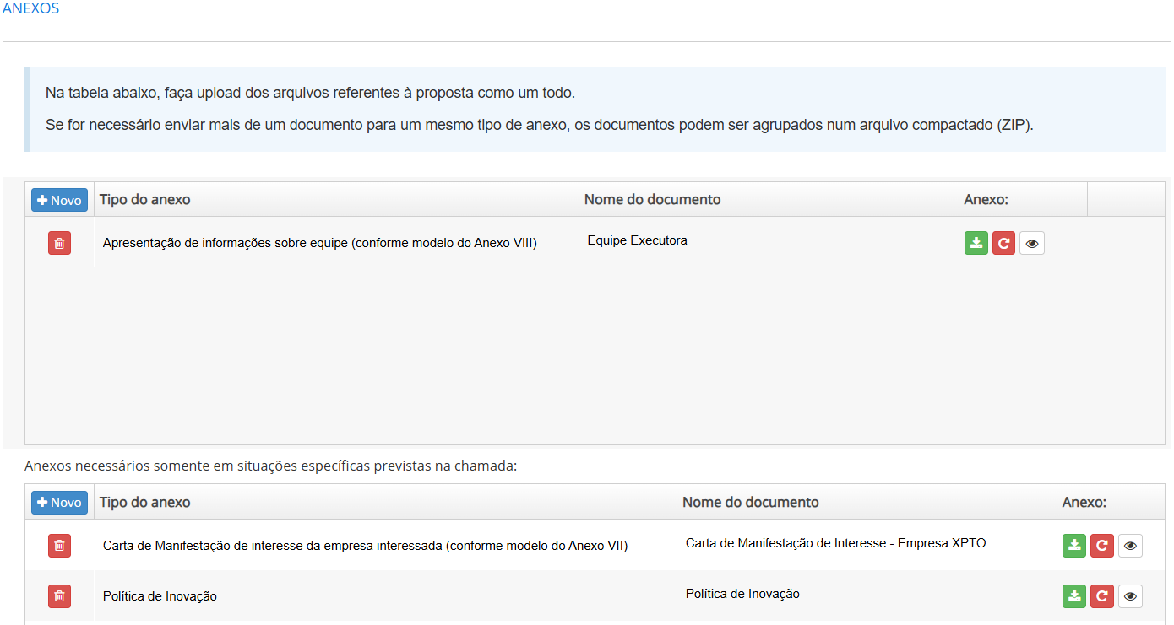

Observações:
- Nestes campos, deverá ser feito o upload dos documentos previstos para a proposta;
- As informações sobre a equipe são obrigatórias e devem ser anexadas no 1º campo de anexos com tipo “Apresentação de informações sobre equipe (conforme modelo do Anexo VIII)”.
- Eventuais cartas de manifestação de interesses por empresas interessadas deverão ser anexadas no 2º campo de anexos com tipo “Carta de Manifestação de interesse da empresa interessada (conforme modelo do Anexo VII)”, sendo permitido que todas as cartas sejam encaminhadas em um único arquivo do tipo Zip;
- As propostas que indicarem ICTs públicas como executoras deverão anexar no 2º campo de anexos com tipo “Política de Inovação” a cópia da sua Política de Inovação, em atendimento ao previsto no art. 15-A da Lei n° 10.973/2004 c/c art. §2º do art. 14, do Decreto n° 9.283/2018, que será considerada na avaliação de mérito da proposta;

- Preenchimento do Subprojeto
Usuário: Coordenador Geral ou Coordenador de Subprojeto (quem executar a atividade da caixa de trabalho no sistema primeiro seguirá como responsável):

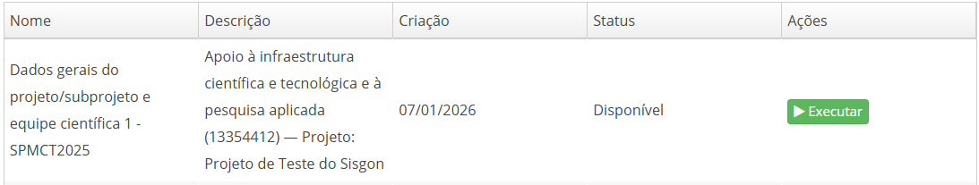

Observações:
- O preenchimento do Subprojeto é dividido em 5 etapas, sendo necessário concluir o preenchimento de uma etapa para seguir para a próxima, mas também sendo possível retornar.

  - Dados gerais do subprojeto e equipe científica

- Aba “Dados Gerais”

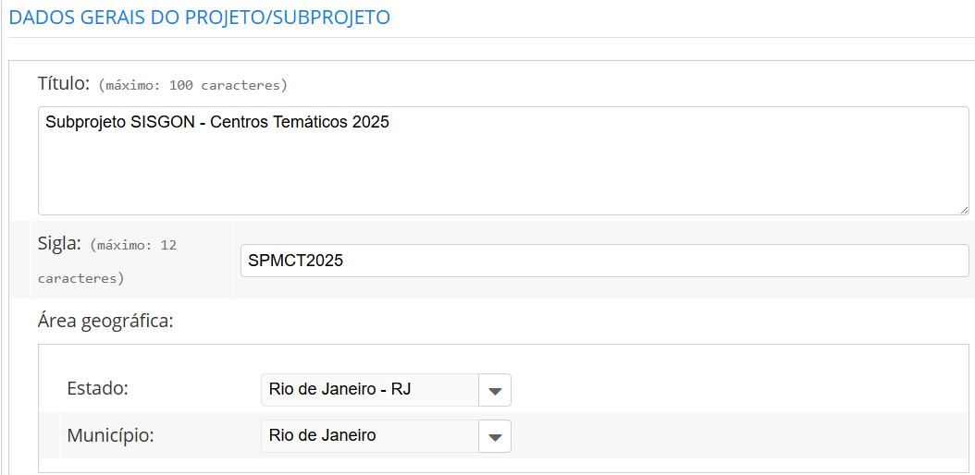

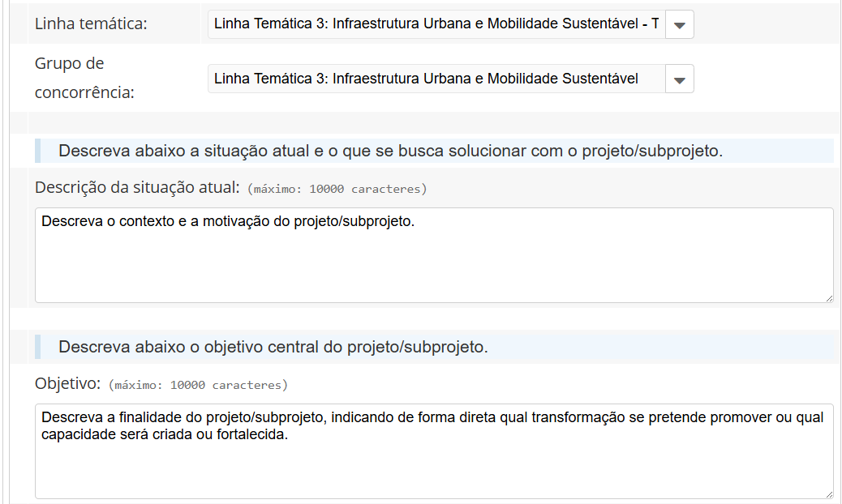

Observações:
- A proposta deve obrigatoriamente aderir a uma, e apenas uma, das seis linhas temáticas e, especificamente, a um dos subtemas detalhados no Anexo I do Edital (Detalhamento das Linhas Temáticas e subtemas).
- O campo “Grupo de concorrência” deve corresponder à linha temática selecionada.
- O campo “Linha temática” deve corresponder ao subtema selecionada, que deverá ser coerente com a informação do campo “Grupo de concorrência”, o que não é criticado pelo sistema.
- Para esse edital, as informações previamente preenchidas na tela do projeto, podem ser transcritas para o subprojeto ou o texto apresentado pode ser reelaborado, desde que coerente com o texto os “Dados Gerais da Proposta”.

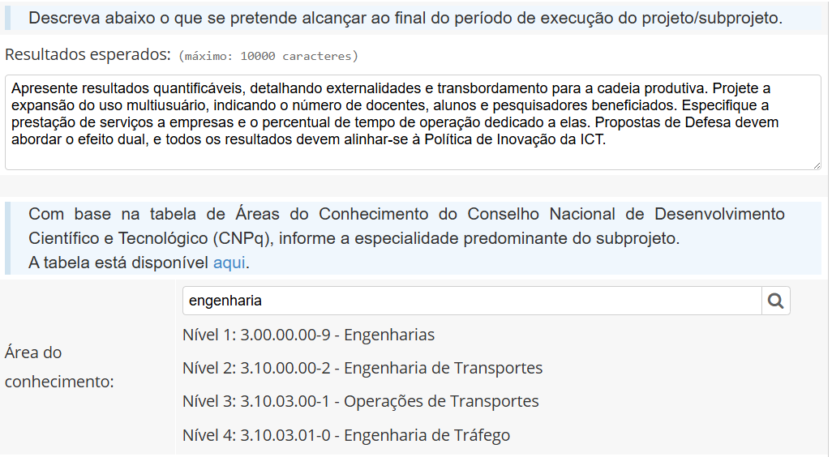
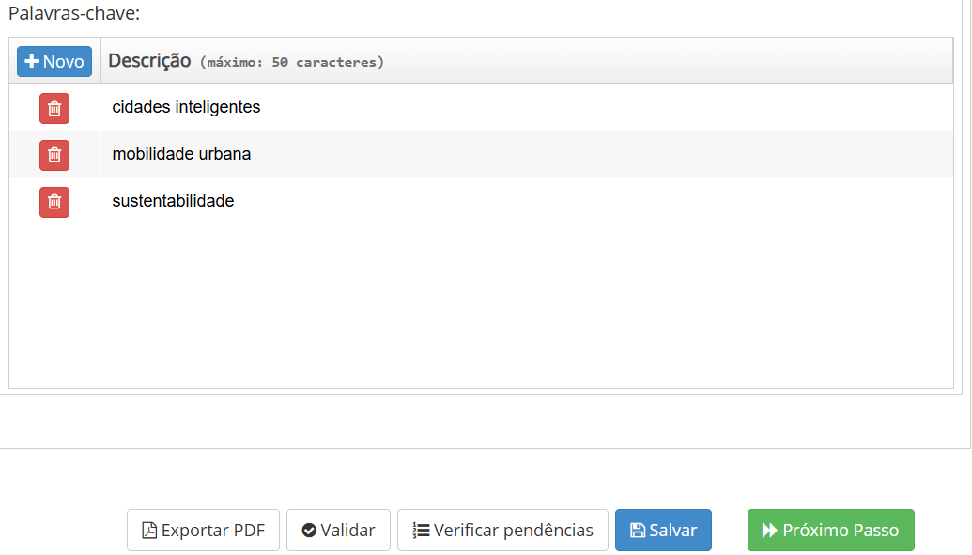

- Aba “Campos específicos”:

Nesta aba, deverão ser apresentadas as informações solicitadas no item 5.10 do edital, bem como outras informações necessárias à Análise de Mérito da proposta.

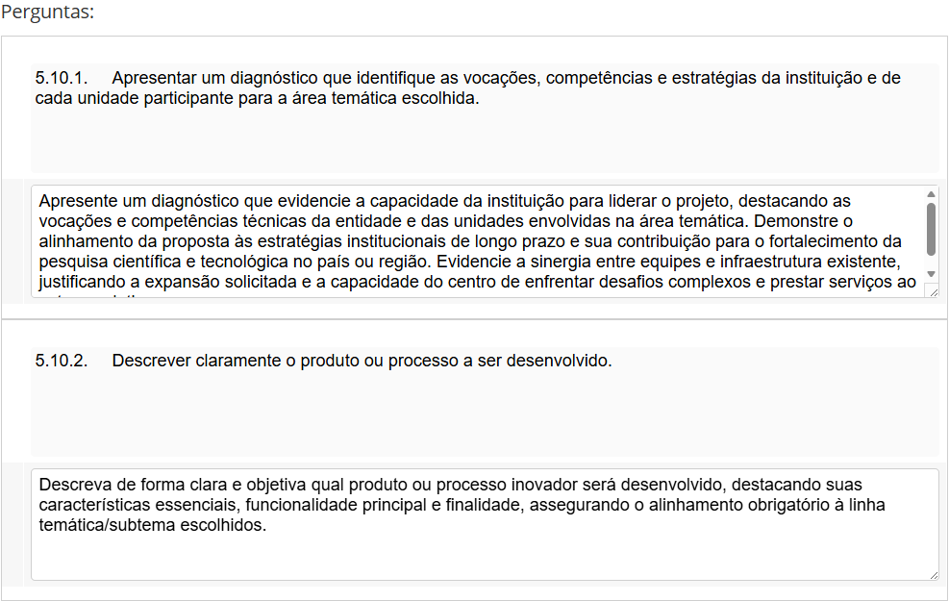
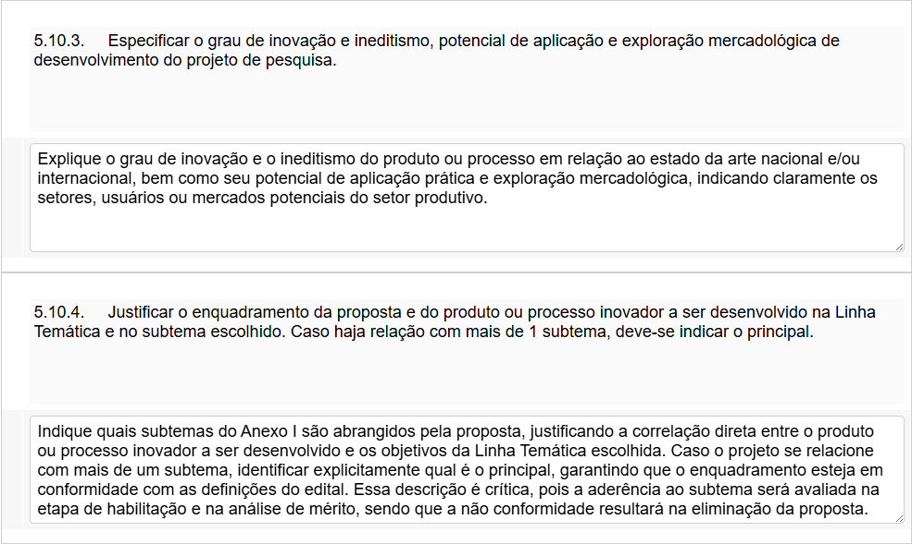
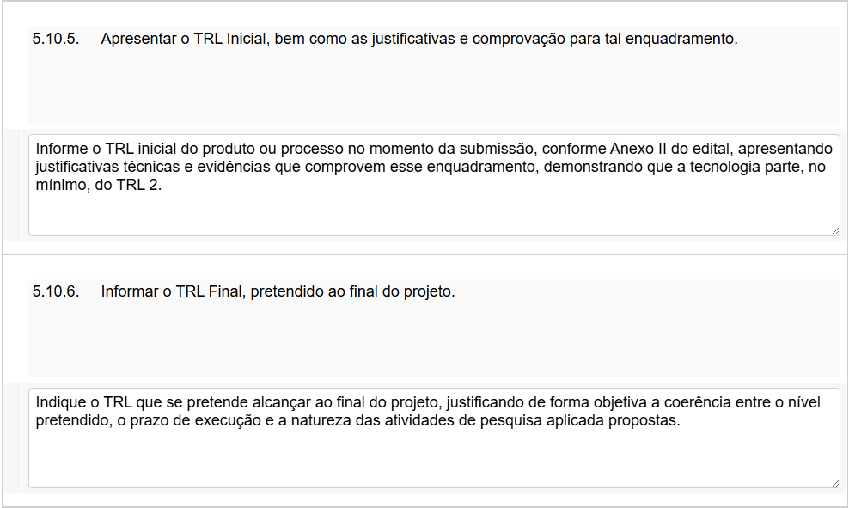
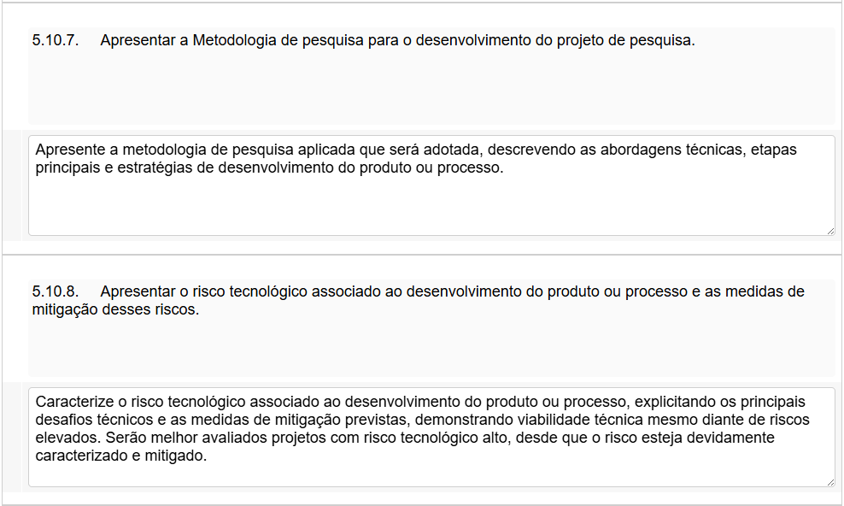
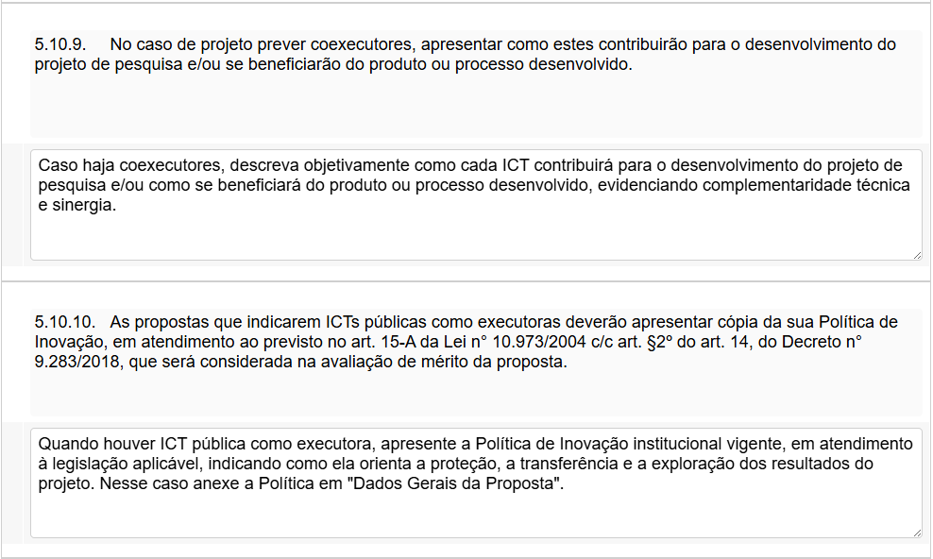
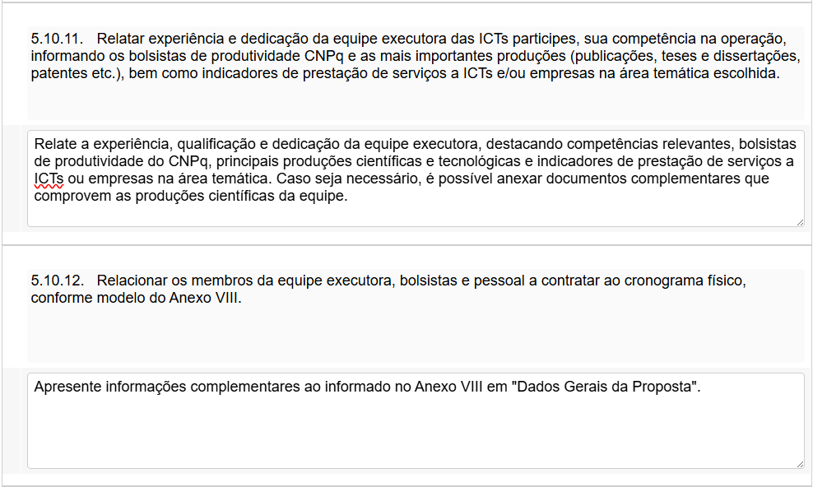
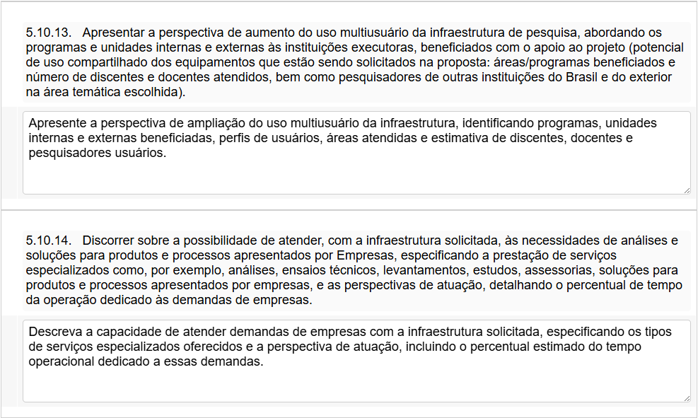
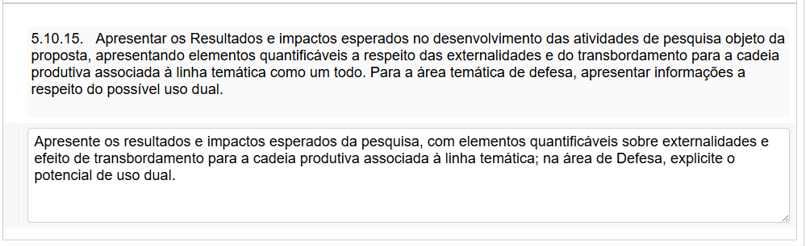
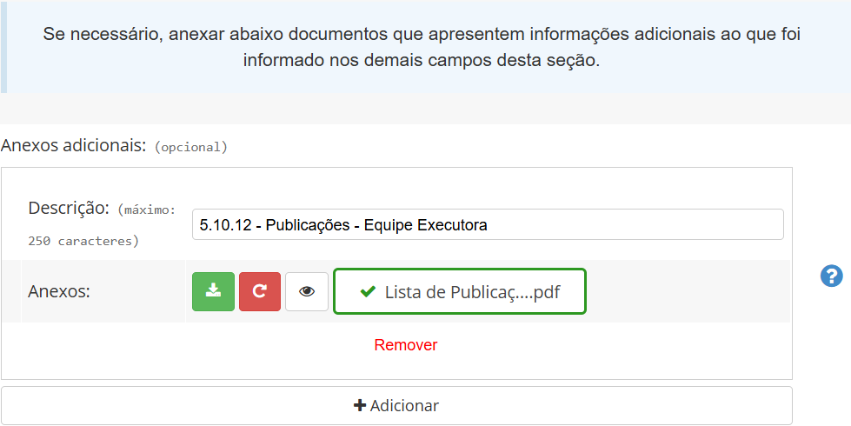

Observações:
- Caso alguma das informações solicitadas esteja disponível em documento externo, poderá ser anexado um arquivo com a informação, sendo necessário referenciar no campo correspondente;
- Para facilitar a identificação, preferencialmente deve-se incluir no nome o subitem que o documento complementa, conforme imagem acima.

- Aba “Equipe Científica”:

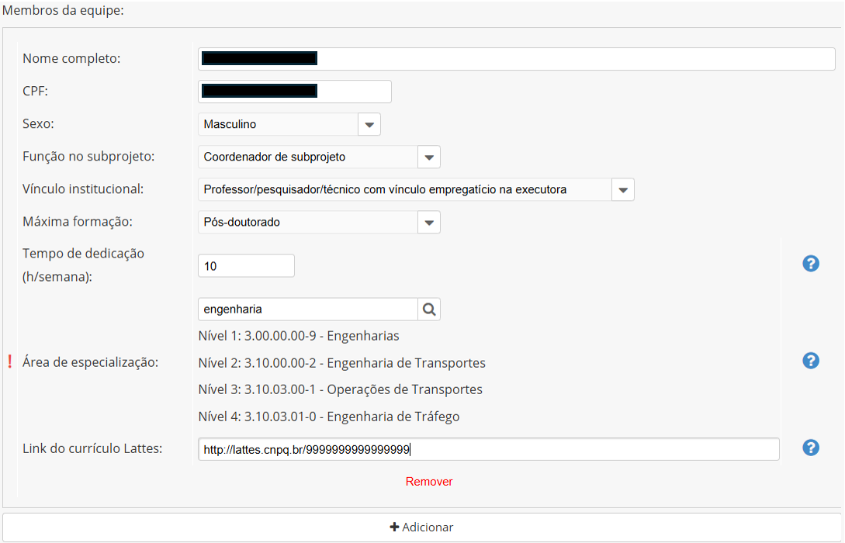

Observações:
- O Coordenador do Subprojeto será incluído automaticamente, sendo necessário preencher algumas das informações;
- Será obrigatório que a Equipe contenha uma, e apenas uma pessoa, com a função “Coordenador de subprojeto”, sendo possível adicionar pessoas com as demais funções.
- Todos os membros inseridos na Equipe devem estar diretamente relacionados ao cronograma físico do projeto e constar no Anexo VIII anexado em Dados Gerais da Proposta.

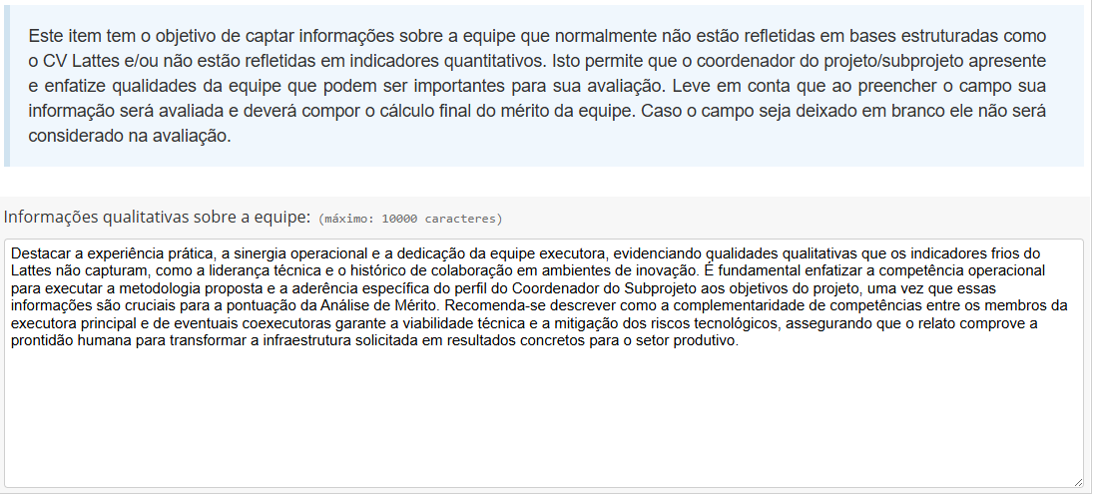

  - Atividade: Metas e cronograma físico

- Aba “Infraestrutura”

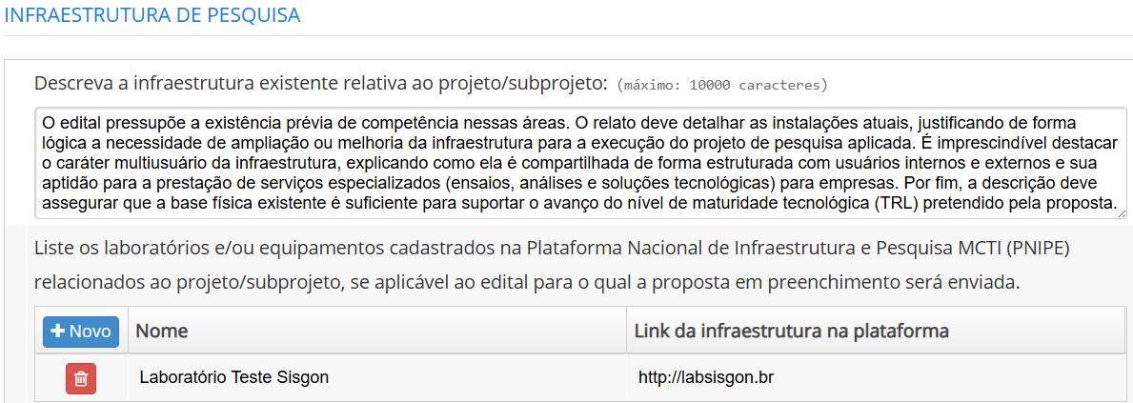

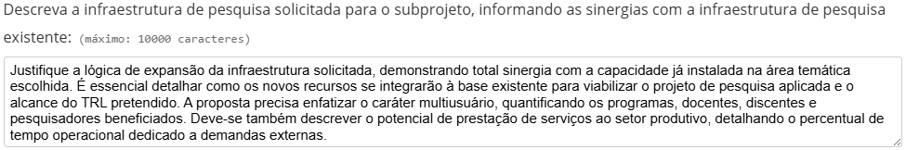

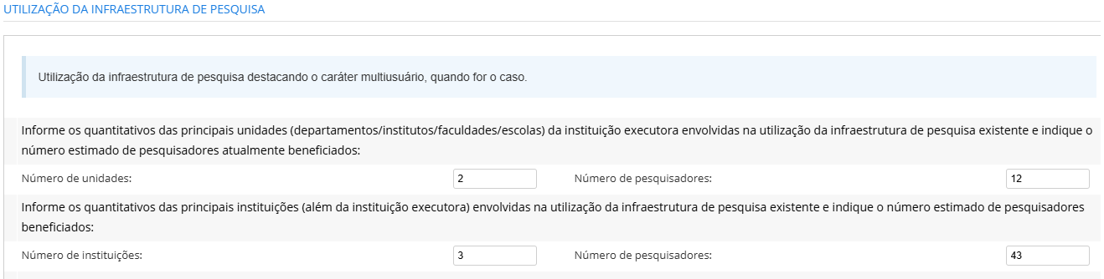
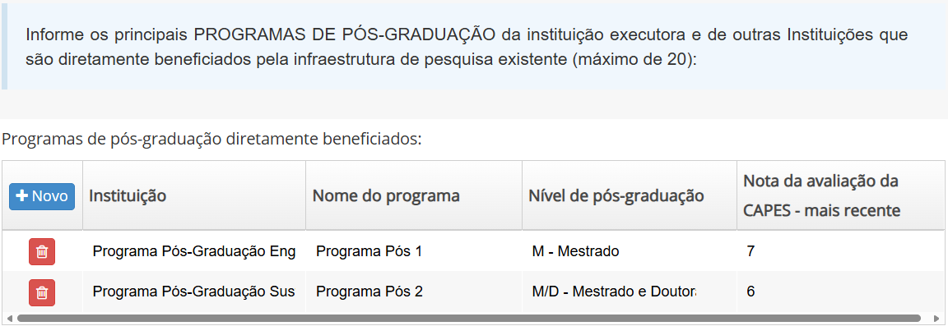
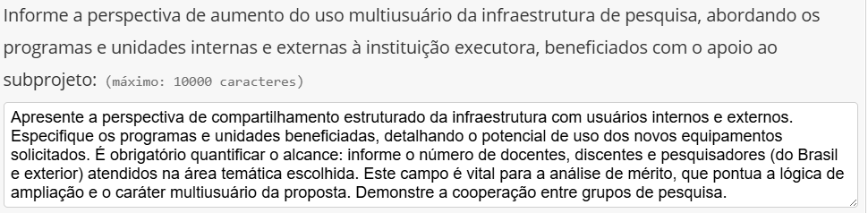
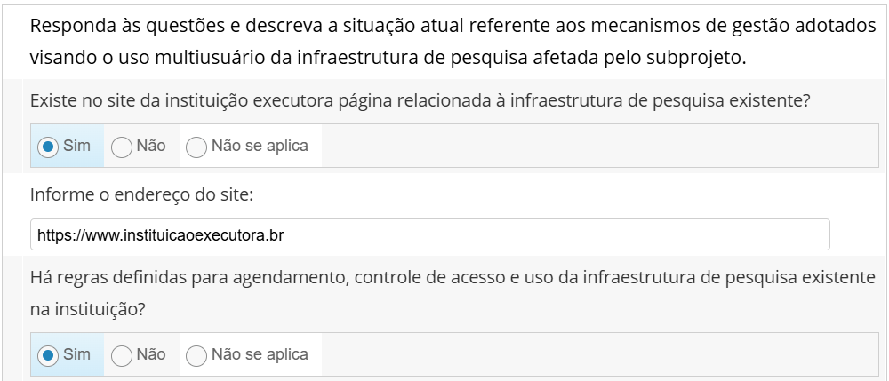
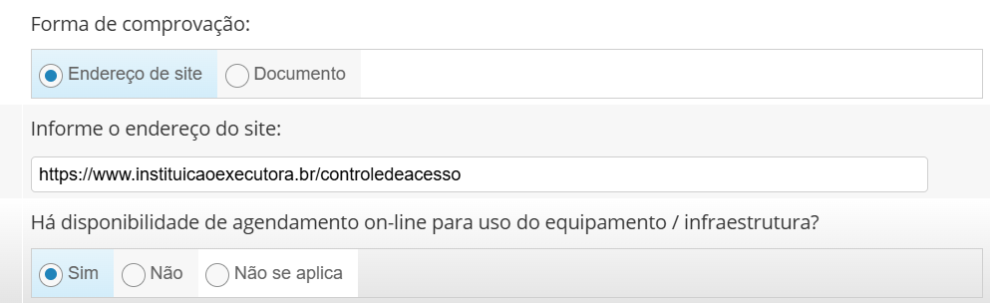
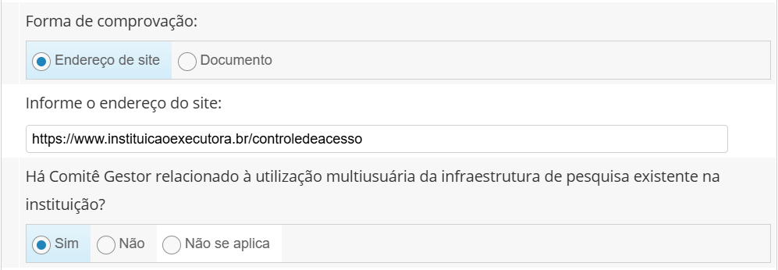
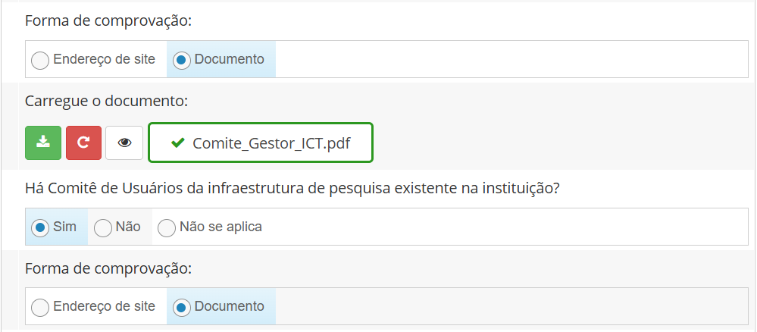
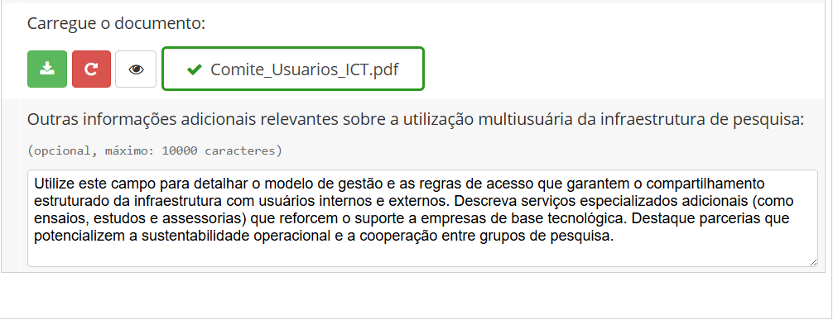
Observações:
- Neste campo, de acordo com as respostas às perguntas, será solicitada comprovação, que poderá ser atendida com o envio de um link de acesso à informação ou pelo upload de um documento, exceto para a primeira pergunta que permite apenas a comprovação por link.

- Aba “Cronograma e marcos de acompanhamento”.

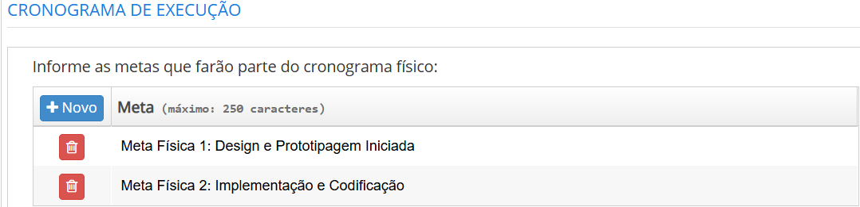

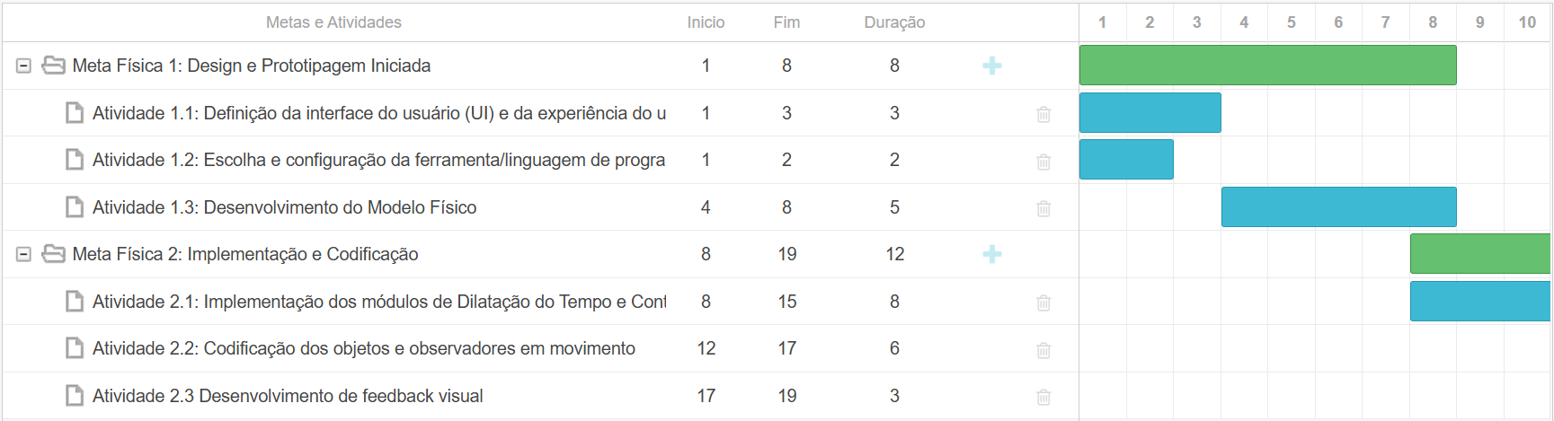

Observações:
- O cronograma físico deverá apresentar, de forma clara, as metas do projeto de pesquisa a ser desenvolvido, assegurando que a infraestrutura necessária esteja devidamente integrada a essas metas.
- Cada meta cadastrada no primeiro campo será transferida para o gráfico de Gantt (segundo campo).
- Cada meta deverá ser desdobrada em, pelo menos, uma atividade. Para incluir atividades, deve-se clicar no ícone ao lado da meta. Para excluir atividade clicar no ícone com uma lixeira ao lado da atividade;
- O momento de início e término de cada atividade, bem como sua duração, podem ser alterados arrastando e soltando ou redimensionando as barras do gráfico;
- Ao incluir cada atividade, serão solicitados os campos da imagem a seguir, que podem ser editados clicando 2 vezes na atividade. Todos os campos são obrigatórios.

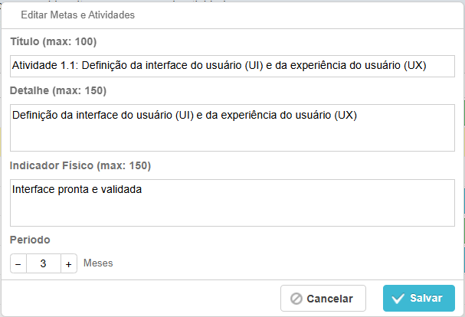

Observações:
- O Indicador Físico deverá ser definido, sempre que possível de caráter quantitativo, que sejam mais adequados para aferir o término da execução de cada atividade considerada, informando quantidades e unidades de medida.

  - Atividade: Relação de Itens

Observações:
- Para todas as rubricas, sempre que possível os itens devem ser agrupados, por exemplo, um equipamento e seus acessórios, materiais de consumo de um mesmo tipo/finalidade, serviços semelhantes que poderão ser contratados em conjunto;
- Nesta aba, serão cadastrados os itens solicitados e os itens de contrapartida financeira. Deverá ser indicado “Finep” no campo “Fonte” para itens solicitados ou a Instituição que está oferecendo a contrapartida financeira;
- De acordo com o preenchimento desta aba/atividade, serão exigidos anexos mais adiante;
- Não são permitidos itens com a mesma descrição em uma mesma rubrica;

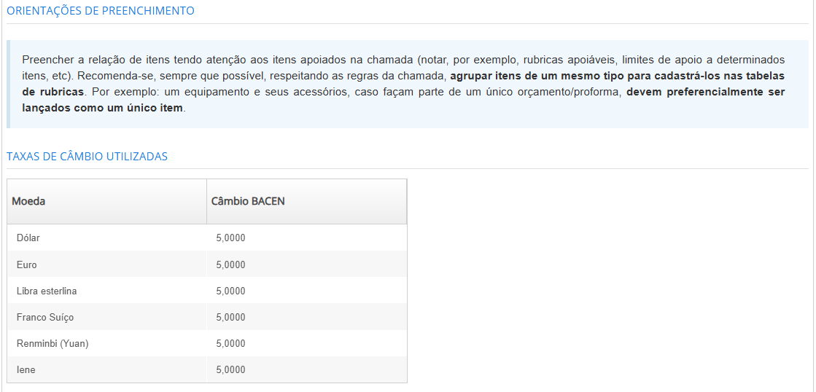

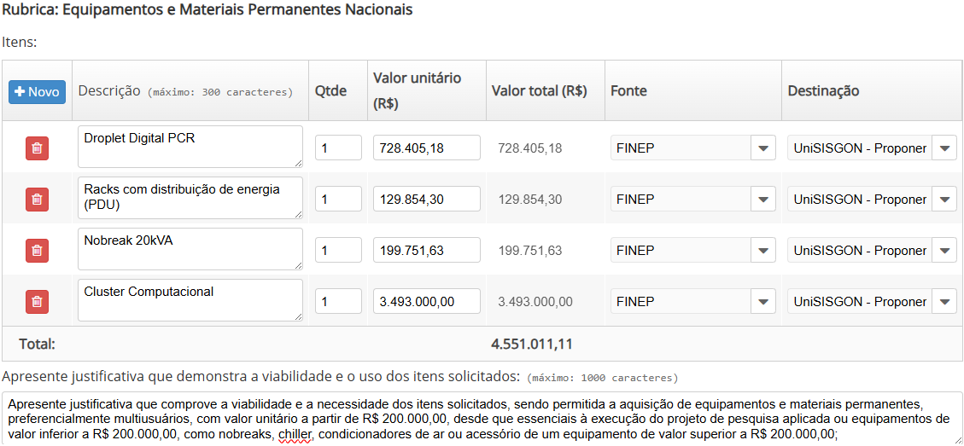

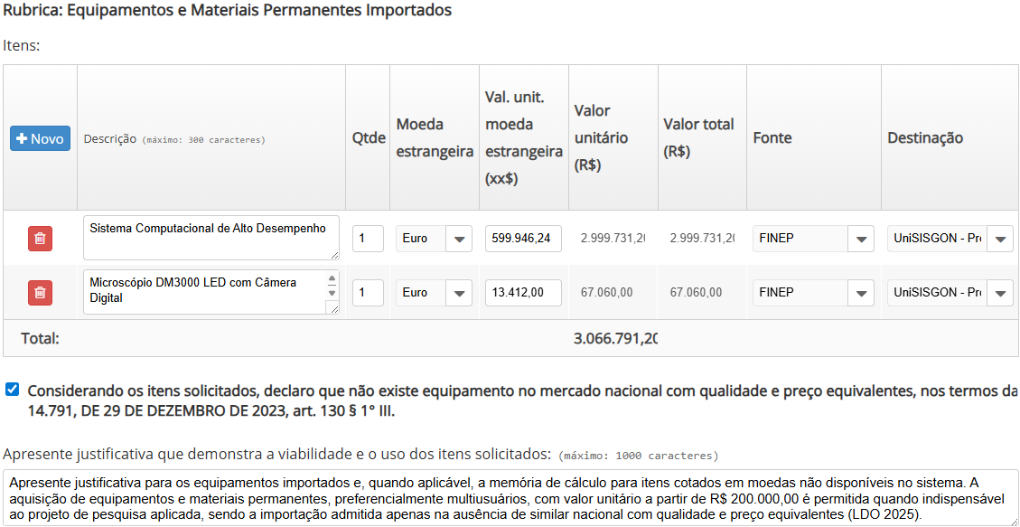

Observações:
- Será permitida a aquisição de equipamentos e materiais permanentes, preferencialmente multiusuário, de valor unitário a partir de R$ 200.000,00 desde que necessários a execução do Projeto de Pesquisa Aplicada Específico.
- Aquisição de equipamentos de valor inferior a R$ 200.000,00, exclusivamente que se caracterizem como nobreaks, chiller, condicionadores de ar ou acessório de um equipamento de valor superior a R$ 200.000,00;
- As cotações das moedas estrangeiras consideradas para o edital são apresentadas na tela;
- Deve-se escolher a moeda estrangeira e incluir o valor naquela moeda. O sistema fará a conversão em reais pela cotação prevista para o edital;
- Caso algum item estrangeiro tenha sido cotado em outra moeda não disponível, o valor do item deve ser incluído em dólar e apresentada memória de cálculo para a conversão no campo de justificativas.
- É obrigatório assinalar a declaração nos termos da Lei 14.791/2023 (Lei de Diretrizes Orçamentárias – LDO 2025);
- A importação só é admitida quando constatada a inexistência de similar nacional com qualidade e preço equivalentes, conforme a LDO 2025.
- Mais adiante será obrigatória a apresentação de “Orçamento” para todos os equipamentos e materiais permanentes nacionais e a apresentação de Proforma Invoice para equipamentos e materiais permanentes importados (classificados como “outros”).

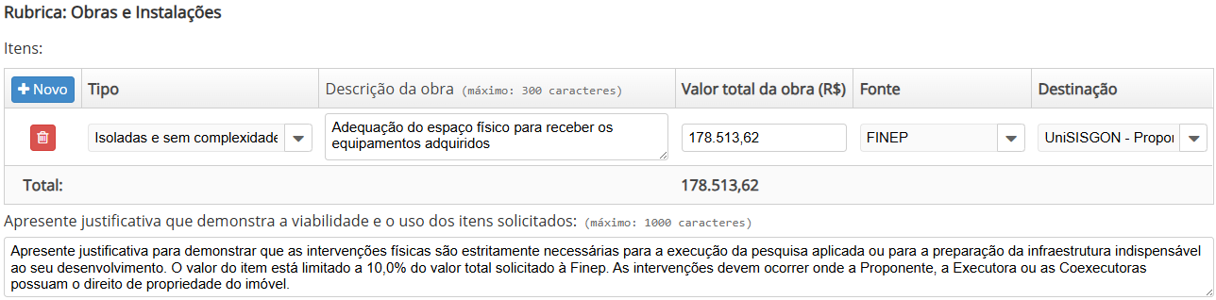

Observações:
- as solicitações se restringem a pequenas adaptações ou adequações de baixo risco técnico e sem complexidade de gerenciamento;
- Deverá ser registrado apenas 1 item que simbolize a obra como um todo, incluindo materiais e serviços;
- As despesas classificadas na rubrica de “ Obras e Instalações” estão limitadas a 10,0% do valor solicitado.
- As intervenções devem ocorrer em locais onde a Proponente, a Executora ou as Coexecutoras possuam o direito de propriedade do imóvel, sendo vedado o apoio em imóveis de terceiros;
- Os recursos não serão utilizados para a complementação de obras inacabadas cujos recursos já tenham sido concedidos integralmente em convênios anteriores com a Finep;
- Mais adiante será obrigatória a apresentação de “Projeto Resumido” (planta baixa, orçamento resumido e cronograma de execução) para os itens desta rubrica.
- O valor total de Despesas de Capital deve obedecer ao limite de 70,0% do valor solicitado, o que inclui o total de despesas das rubricas “Equipamentos e Materiais Permanentes Nacionais”, “Equipamentos e Materiais Permanentes Importados” e “Obras e Instalações” somadas;

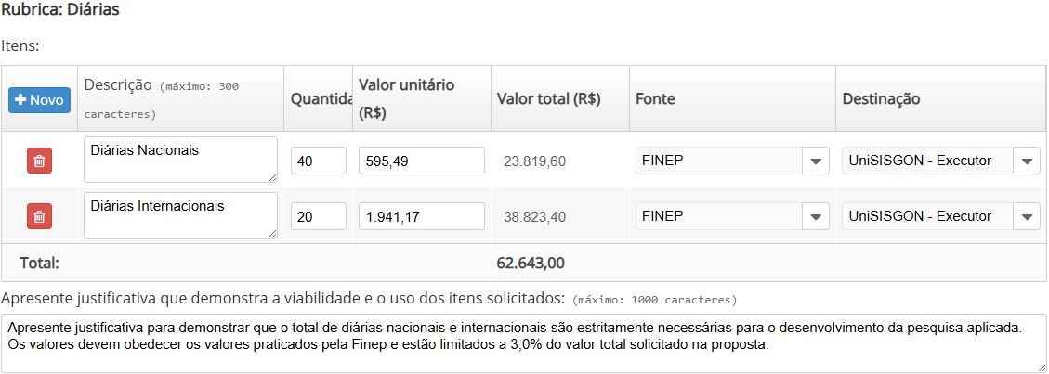

Observações:
- A descrição deve incluir ao menos o tipo de diária (Nacional e Importada), sua finalidade (exemplo: atividades de campo, participação em congressos);
- Os valores unitários das diárias nacionais e internacionais deve seguir os valores praticados pela Finep e disponíveis na página http://www.finep.gov.br/images/area-para-clientes/acompanhamento-financeiro/covenios/2025/19_02_2025_2_Diarias.pdf.
- Os recursos se destinam exclusivamente a membros da equipe executora.
- As diárias estão estritamente relacionadas às atividades de desenvolvimento do projeto de pesquisa aplicada.
- O valor deve obedecer ao limite de 3,0% do valor total solicitado à Finep.

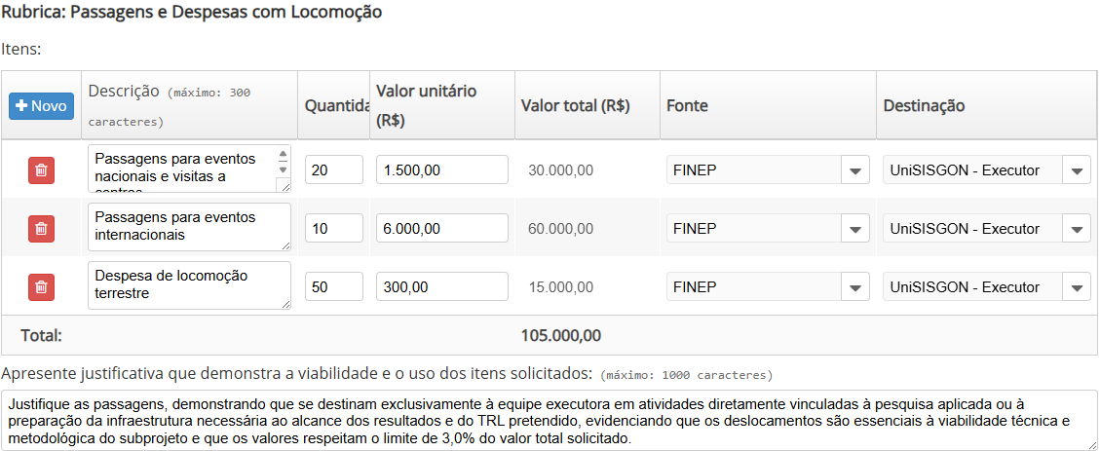

Observações:
- A descrição deve incluir ao menos o tipo de passagem (Nacional e Importada), sua finalidade (exemplo: atividades de campo, participação em congressos).
- Os recursos se destinam exclusivamente a membros da equipe executora.
- As passagens estão estritamente relacionadas às atividades de desenvolvimento do projeto de pesquisa aplicada.
- O valor deve obedecer ao limite de 3,0% do valor total solicitado à Finep.

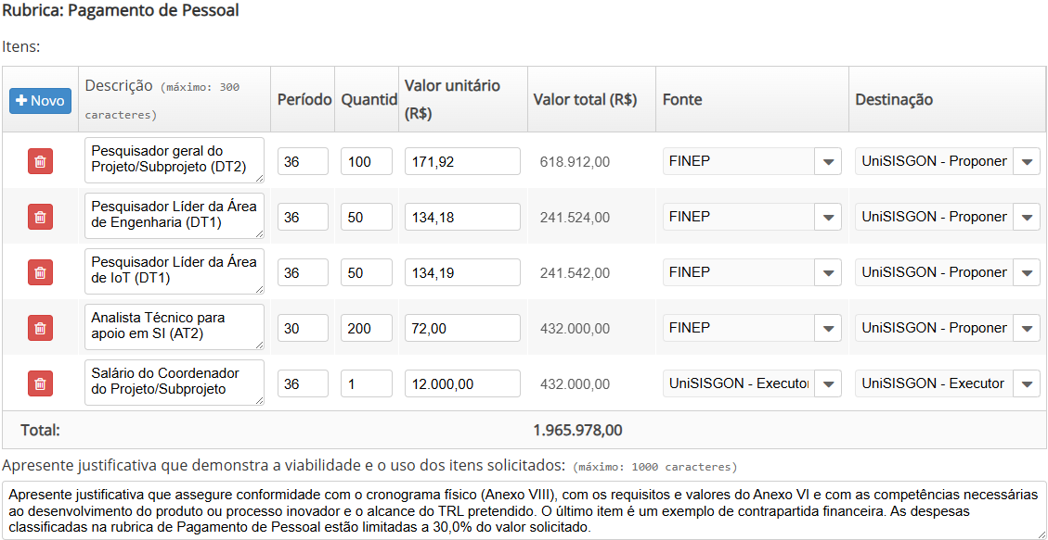

Observações:
- Nessa rubrica, considera-se o valor total da contratação, incluindo salário e encargos.
- Deve-se consultar o “Anexo VI: Tabela com Requisitos e Valores para Pagamento de Pessoal”, sendo importante incluir na descrição a categoria definida naquele anexo.
- As despesas classificadas na rubrica de “Pagamento de Pessoal” estão limitadas a 30,0% do valor solicitado.
- É obrigatório que todos os pesquisadores previstos estejam diretamente relacionados ao cronograma físico do projeto, conforme o modelo do Anexo VIII.
- Note na imagem acima que o último item é um exemplo de contrapartida financeira.

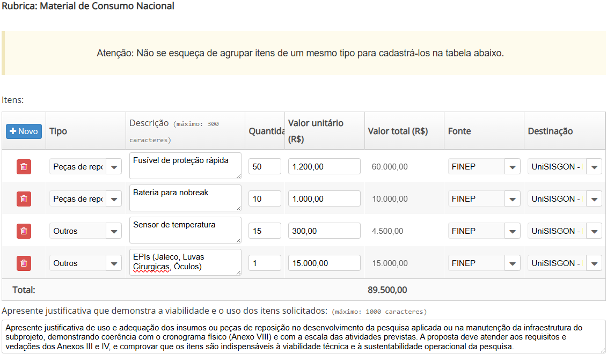

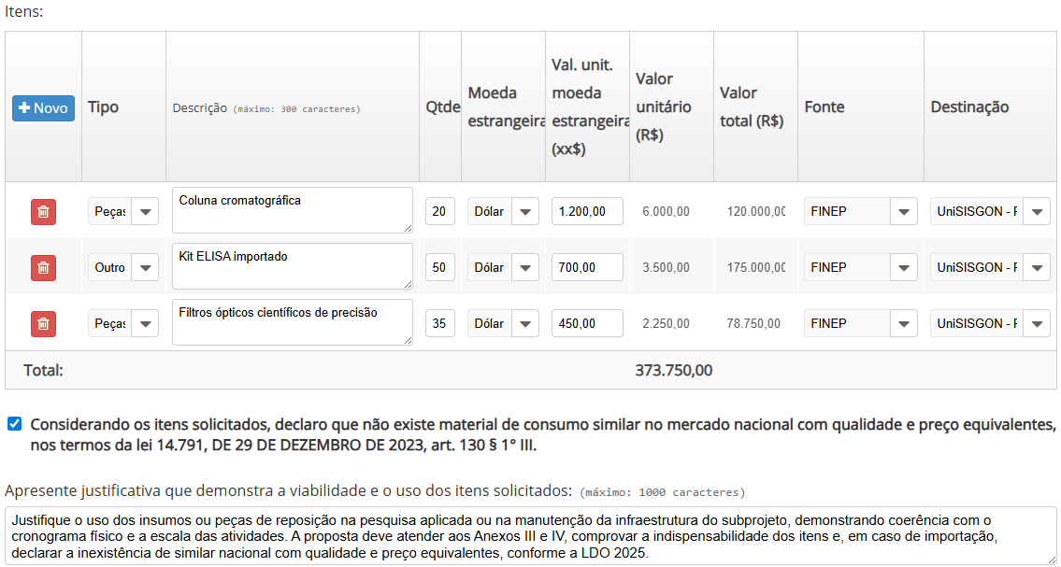

Observações:
- É obrigatório assinalar a declaração nos termos da Lei 14.791/2023 (Lei de Diretrizes Orçamentárias – LDO 2025);
- A importação só é admitida quando constatada a inexistência de similar nacional com qualidade e preço equivalentes, conforme a LDO 2025.
- É obrigatória a apresentação de justificativa de uso e adequação para todos os materiais de consumo que ultrapassem R$ 100.000,00. Nesse caso, o material seja nacional será obrigatória a apresentação de “Orçamento”; se for importado será obrigatória a apresentação de “Proforma Invoice”.
- Para itens fabricados no exterior e adquiridos no mercado nacional também é necessário apresentar orçamento e justificativa de uso e adequação.

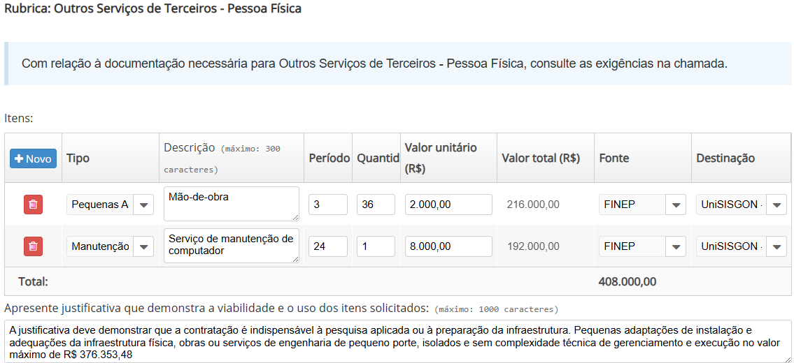

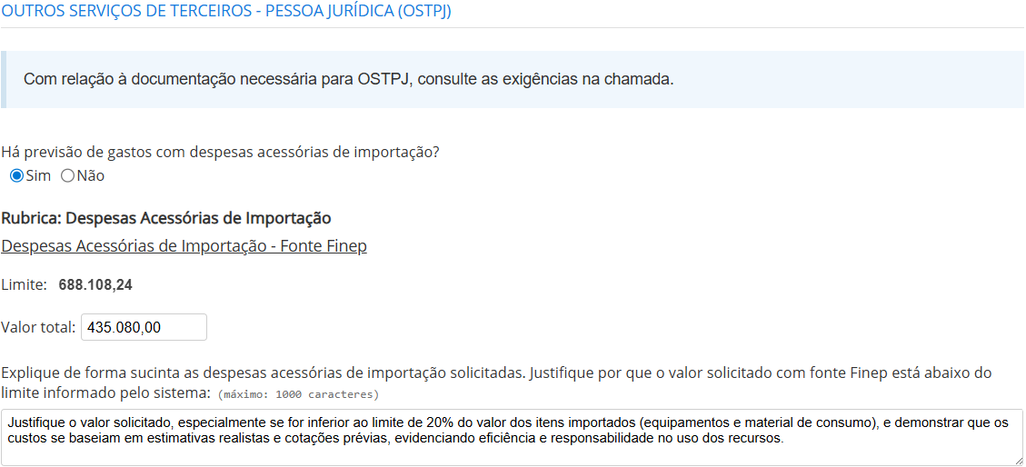

Observações:
- Caso sejam solicitadas despesas acessórias de importação (frete, seguros, despesas alfandegárias), o valor limite é de 20% do valor dos itens importados (Equipamentos Permanentes e Materiais de Consumo).
- Caso a proposta inclua solicitação de recursos para adaptações de espaços físicos existentes, deverão ser apresentados os documentos do Projeto Resumido, conforme Anexo III, com valor máximo de R$ 376.353,48, por item de adaptação de espaço físico, devendo ser único por ambiente.

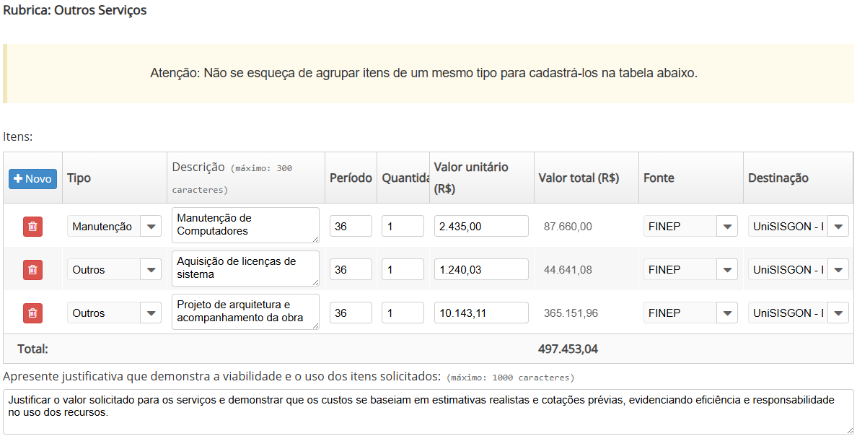
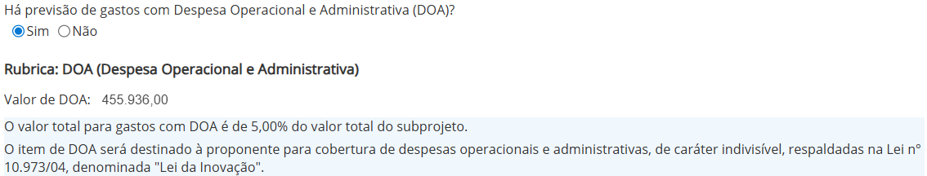

Observações:
- Para os serviços de terceiros pessoa jurídica do tipo “manutenção”, apresentar Proposta Técnica e Orçamentária.
- Para os serviços de terceiros pessoa jurídica do tipo “outros”, com valor total maior ou igual a R$ 100.000,00, apresentar orçamento.
- Para a aquisição de softwares, é obrigatória a apresentação de justificativa de uso e adequação; no caso de softwares nacionais, deve-se incluir orçamento, e, para softwares importados, a respectiva proforma invoice.
- Caso a proposta inclua solicitação de recursos para adaptações de espaços físicos existentes, deverão ser apresentados os documentos do Projeto Resumido, conforme Anexo III, com valor máximo de R$ 376.353,48, por item de adaptação de espaço físico, devendo ser único por ambiente.
- Caso sejam solicitadas Despesas Operacionais e Administrativas (DOA), esta deve ser destinada obrigatoriamente à proponente, e referir-se a gastos de caráter indivisível, conforme a Lei nº 10.973/04. Tais despesas estão limitadas a 5% do valor solicitado à Finep.

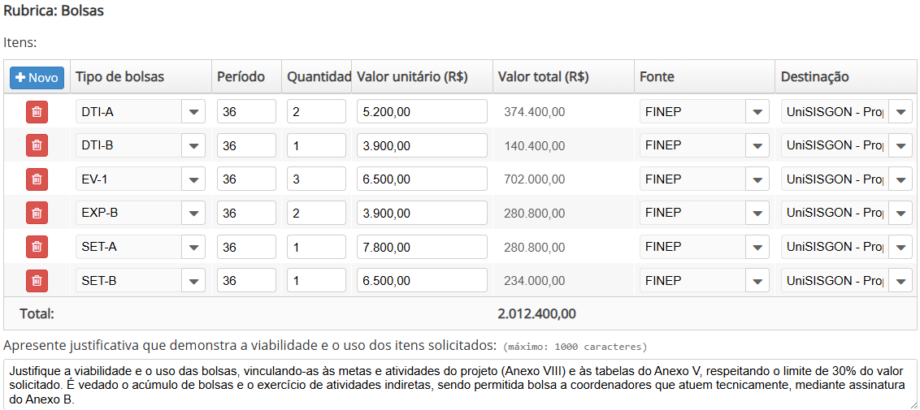
Observações:
- Os valores, requisitos e normas para utilização das bolsas devem seguir obrigatoriamente as tabelas e regulamentações do CNPq, conforme detalhado no Anexo V do edital.
- O valor total destinado à rubrica de “Bolsas” está limitado a 30,0% do valor total solicitado à Finep.
- A instituição proponente é a única responsável pela gestão integral das bolsas, o que inclui o processo de seleção dos bolsistas, a realização dos pagamentos e a prestação de contas técnica e financeira perante a Finep.
- É obrigatório que todos os bolsistas previstos estejam diretamente relacionados ao cronograma físico do projeto, conforme o modelo do Anexo VIII.
- Bolsistas devem ter carga horária compatível, não podem acumular bolsas de longa duração, nem exercer atividades indiretas ou administrativas.
- Coordenadores podem ser bolsistas se atuarem tecnicamente, respeitando o prazo do projeto e assinando o Anexo V-B.

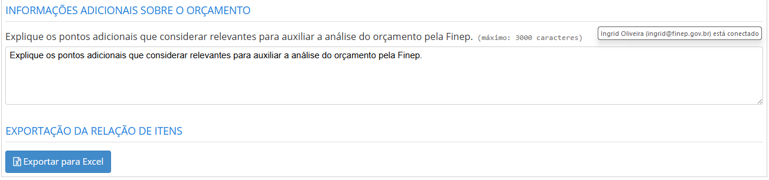

- A opção “Exportar para Excel” facilita a verificação dos valores e totalizações. É possível realizar os ajustes necessários, lembrando que o valor solicitado na proposta não poderá ultrapassar R$ 10.000.000,00 (dez milhões de reais) e nem ser inferior a R$ 3.000.000,00 (três milhões de reais);
  - Atividade: Orçamento consolidado

- Aba “Orçamento Consolidado”

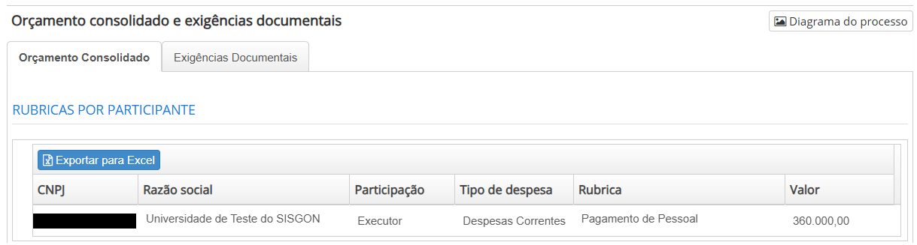

Observações:
- Nestes campos, são consolidadas por rubrica os valores de Contrapartida Financeira oferecida na proposta.

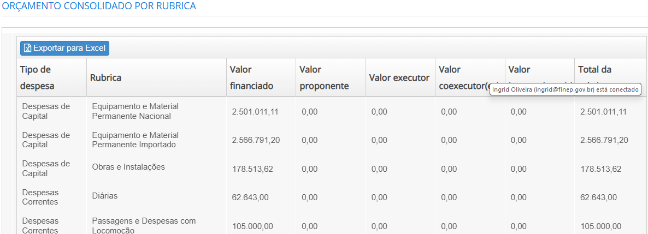
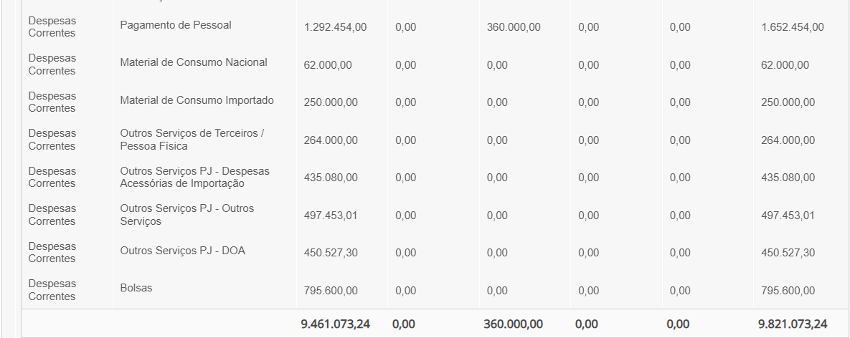

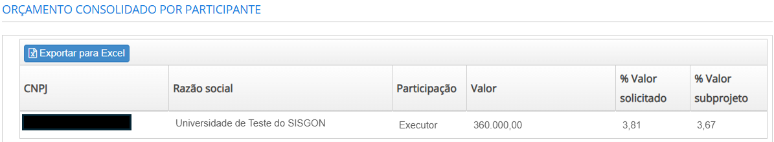
Observações:
- Neste campo, são consolidadas por participe os valores de Contrapartida Financeira oferecida na proposta.
- Caso valor solicitado na proposta não ultrapasse R$ 10.000.000,00 (dez milhões de reais) ou seja inferior a R$ 3.000.000,00 (três milhões de reais), o sistema não permitirá prosseguir, sendo necessário realizar ajustes no passo anterior;

- Aba “Exigências Documentais”

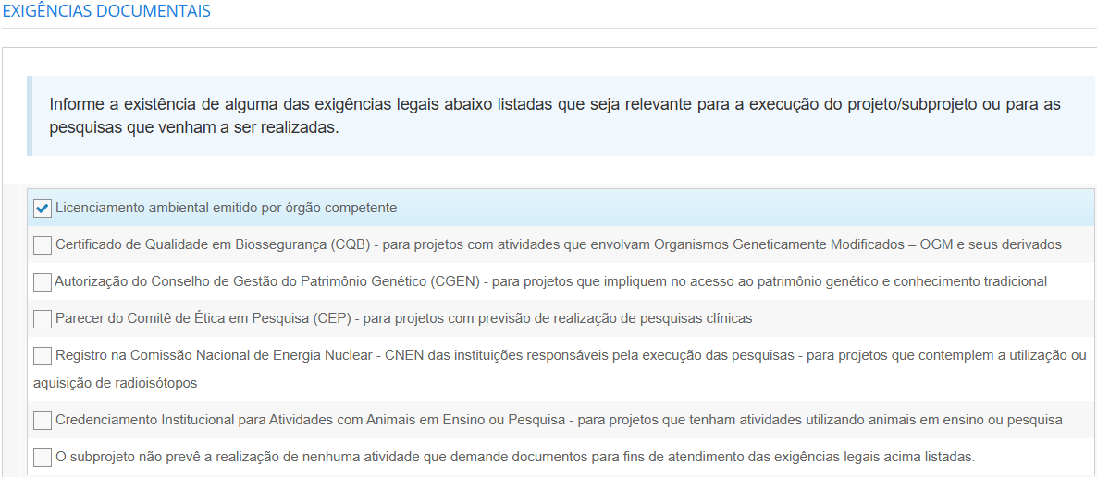

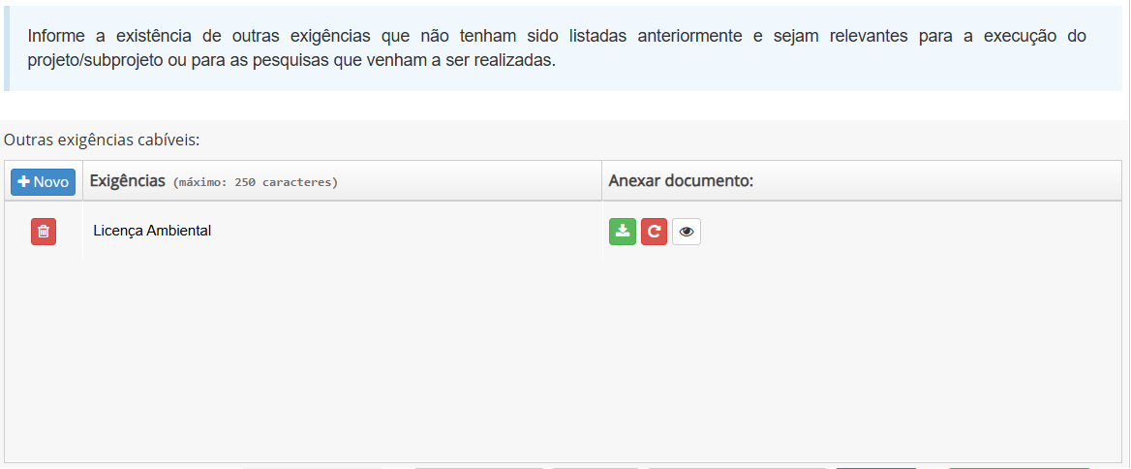
Observações:
- Caso haja alguma exigência documental ou regulatória, deverá ser informado no primeiro campo quais são as exigências, podendo, mas não sendo obrigatório, apresentar documento como anexo para comprovar o atendimento da exigência.
- Caso não haja exigência, deve ser marcada a opção “O subprojeto não prevê a realização de nenhuma atividade que demande documentos para fins de atendimento das exigências legais acima listadas”.

  - Atividade: Anexos

- Aba “Anexos de Itens de Rubricas”:

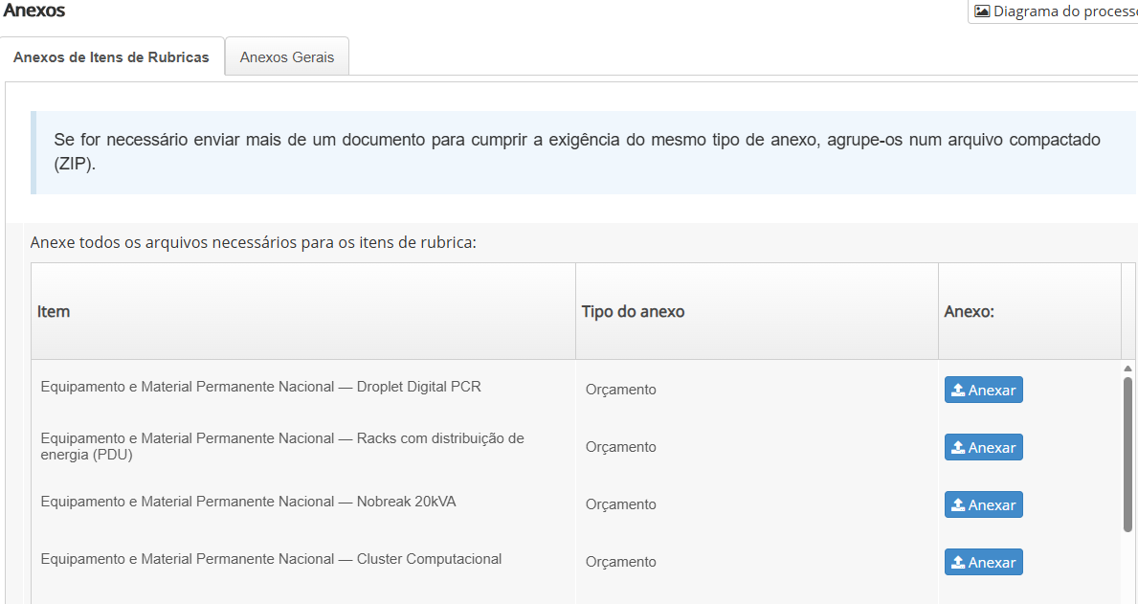
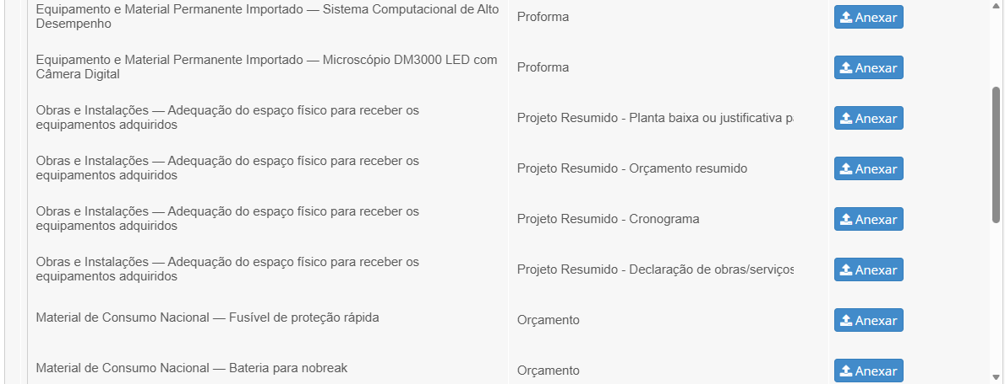

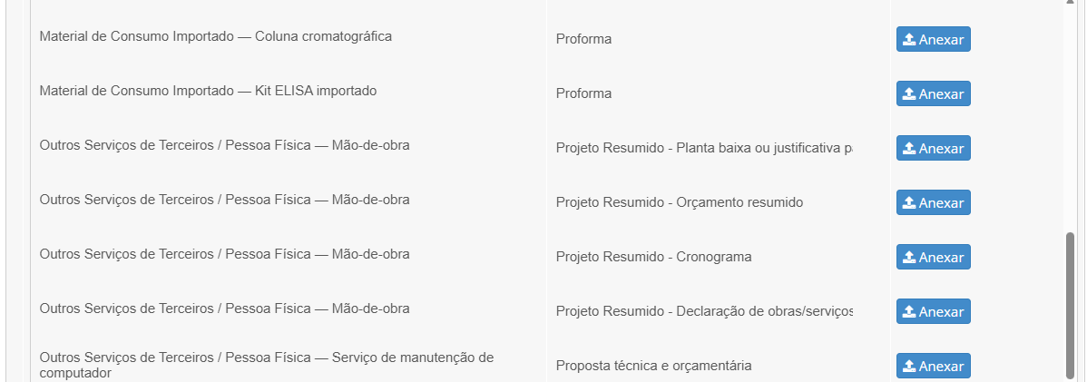

Observações:
- Com base no preenchimento da Relação de Itens, o Sistema irá criar a lista de anexos obrigatórios, sendo necessário upload de um arquivo em cada linha da tabela. Caso seja necessário, é possível incluir arquivos tipo Zip com mais de um arquivo;
- Não é possível incluir linhas adicionais na tabela. Assim, caso haja algum documento exigido no edital que não seja solicitado na tabela, deverá ser incluído no campo de “Anexos Gerais” (citado a seguir) com tipo “Outros”.

- Aba “Anexos Gerais”:

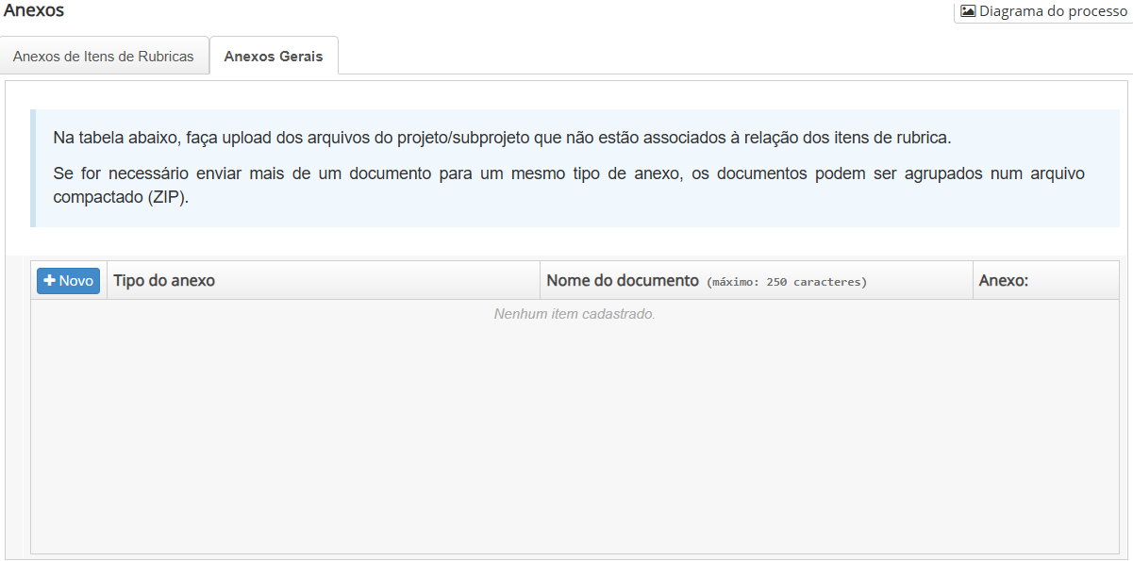

- Consolidação da Proposta
Usuário: Coordenador Geral da Proposta

- Aba “Parecer”:

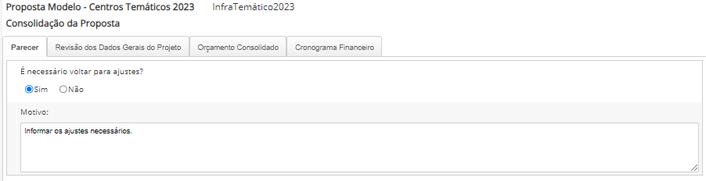
Observações:
- Caso seja necessário ajustar alguma informação preenchida nas atividades anteriores, deve-se marcar “Sim” e indicar o motivo de devolução. Neste caso, não será necessário preencher os demais campos da atividade e, ao finalizar, o preenchimento da proposta retornará para os Dados Gerais do Projeto.

- Aba “Revisão dos Dados Gerais do Projeto”:

Observações:
- Nesta aba, as informações preenchidas pelo Coordenador na Atividade 2, são resgatadas e poderão ser atualizadas/corrigidas.

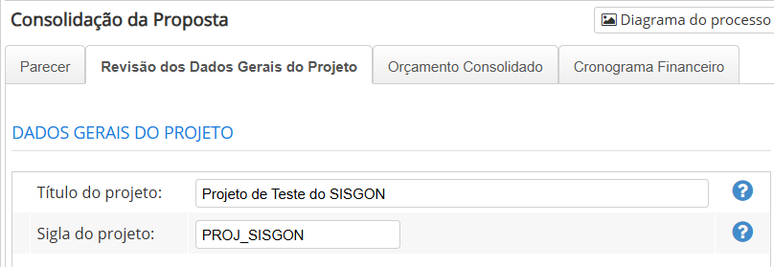
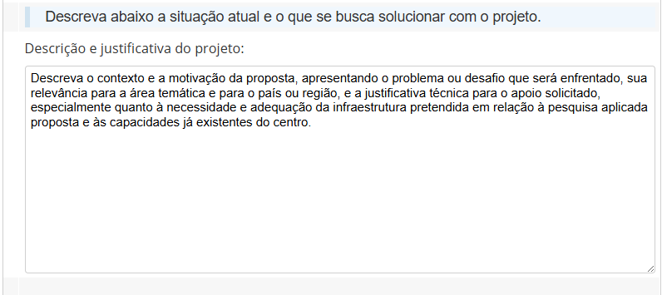
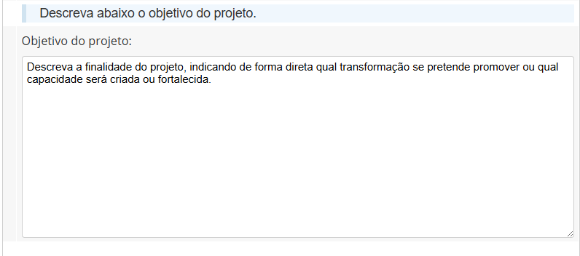
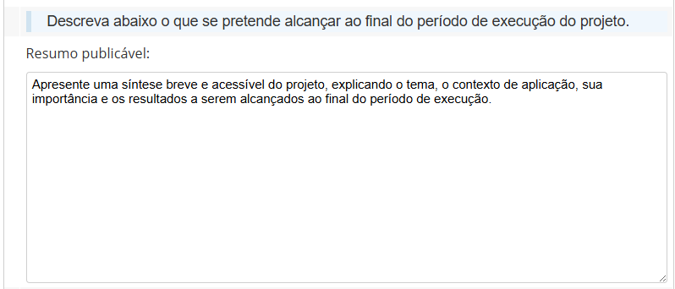

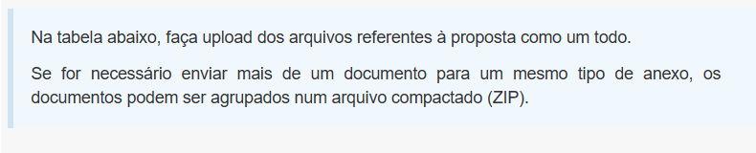
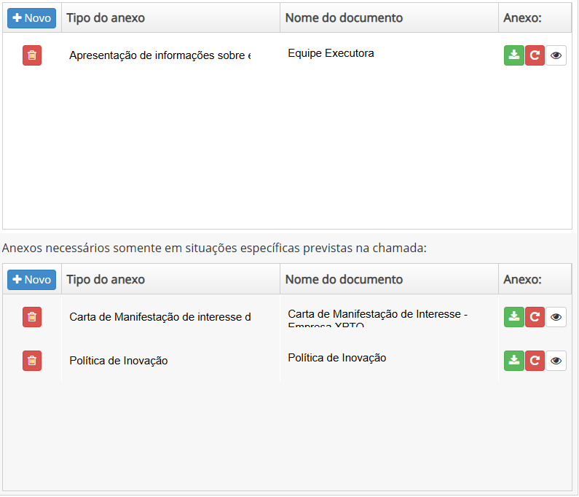

- Aba “Orçamento Consolidado”:

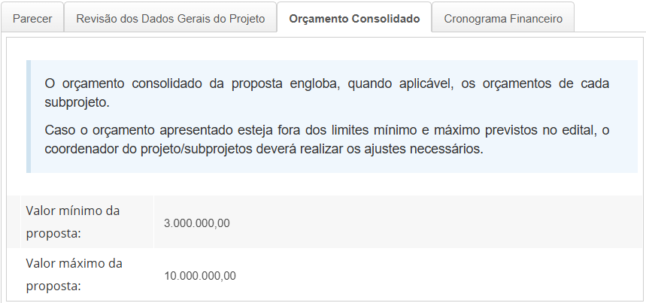
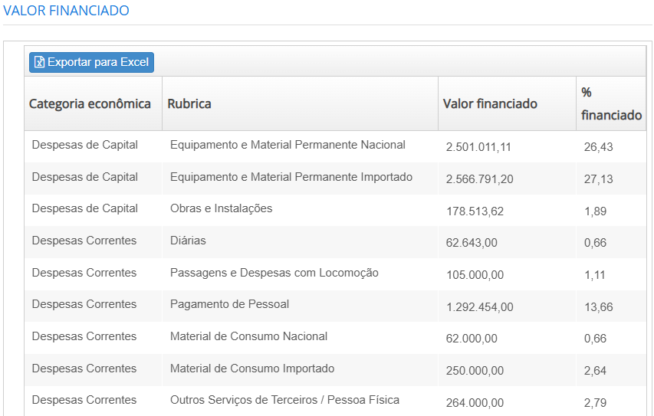
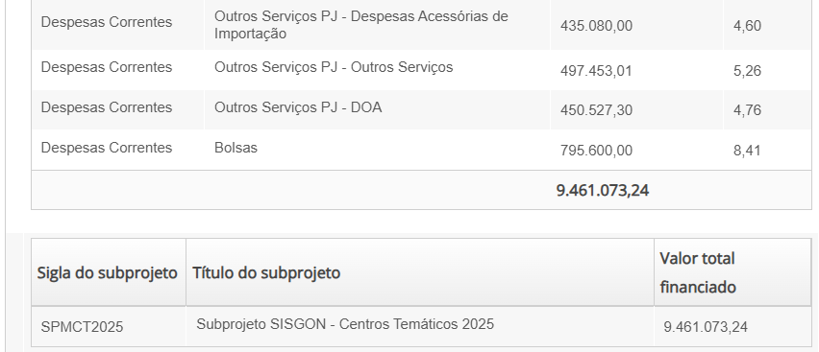

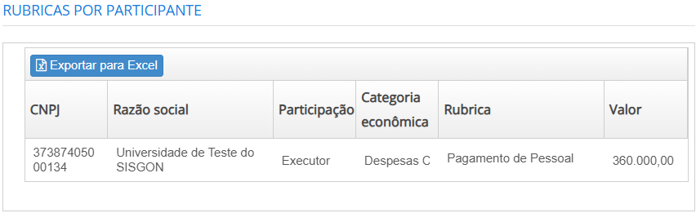

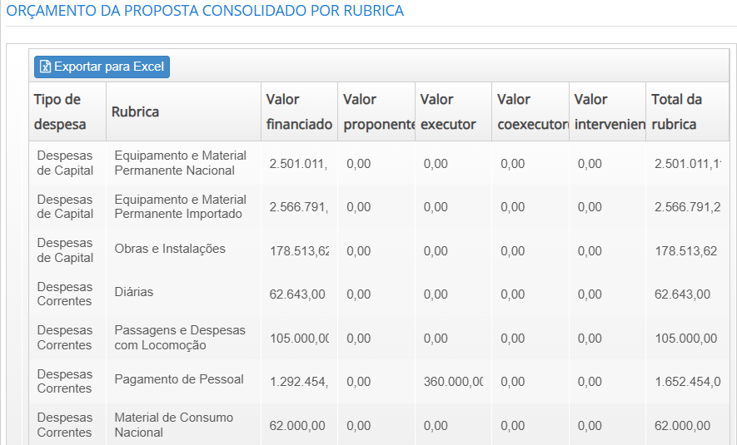
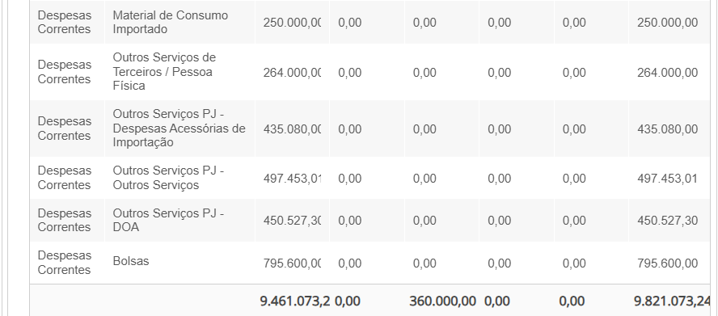

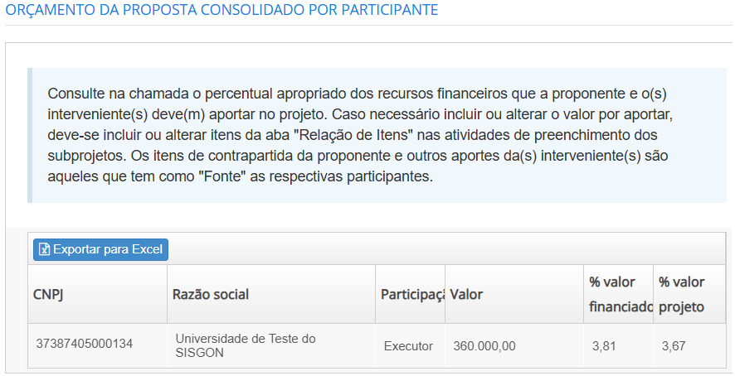
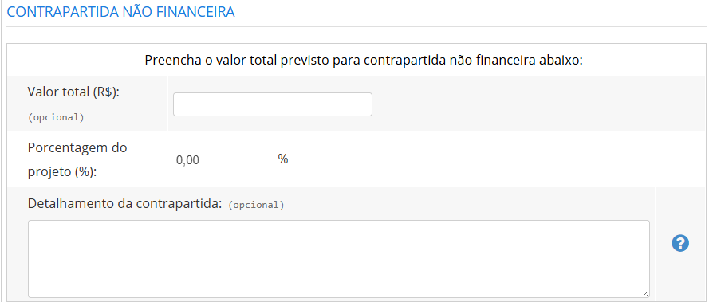
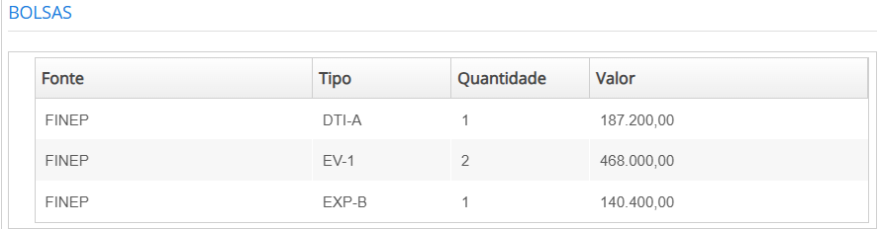

- Aba “Cronograma Financeiro”:

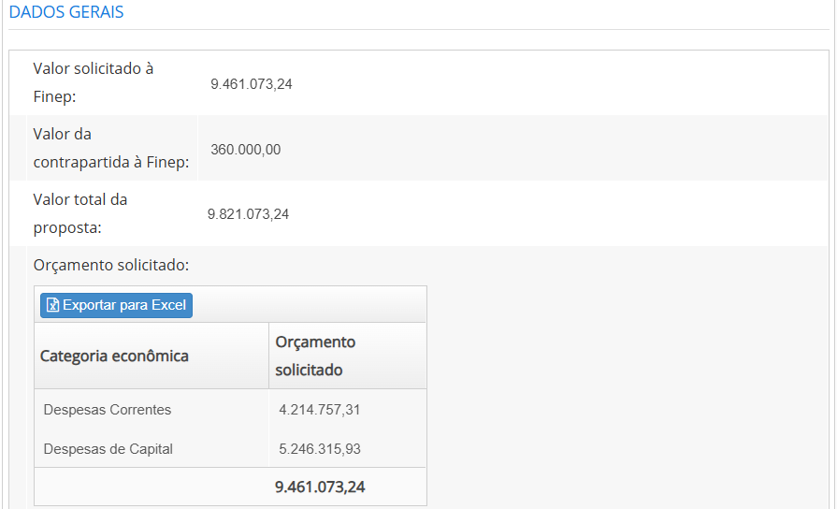
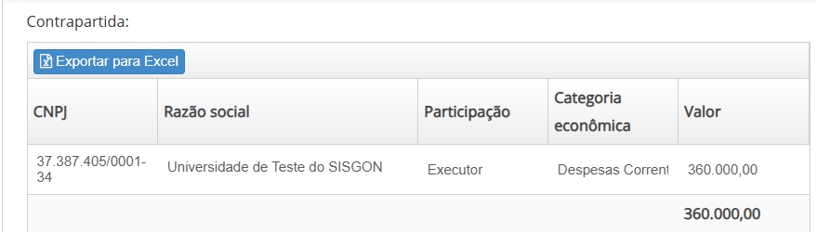

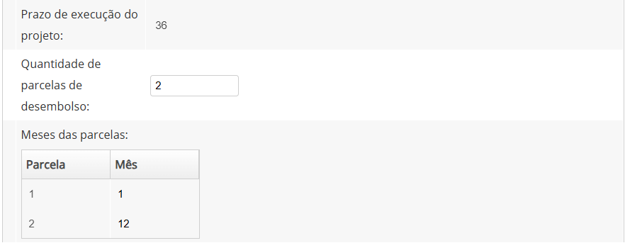

Observações:
- Deve-se definir a quantidade de parcelas e os respectivos meses em que ocorrerão. As tabelas do Cronograma de Desembolso dos recursos Finep/Solicitados e das contrapartidas, serão atualizadas com base nessa informação.

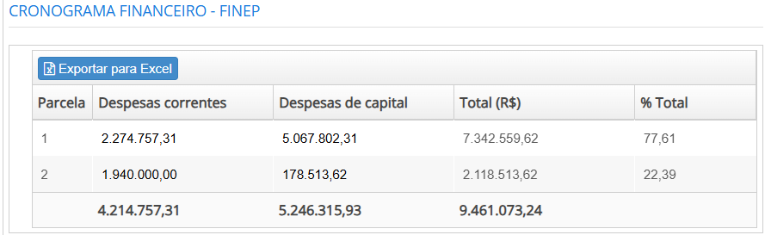
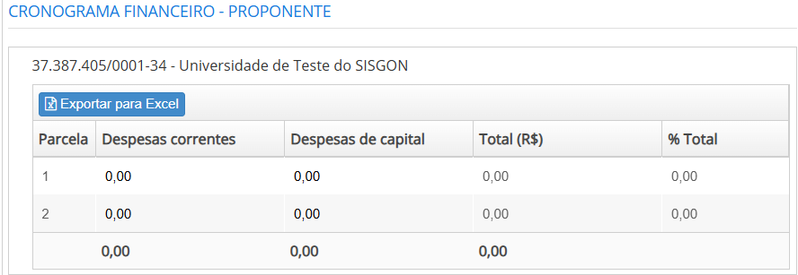
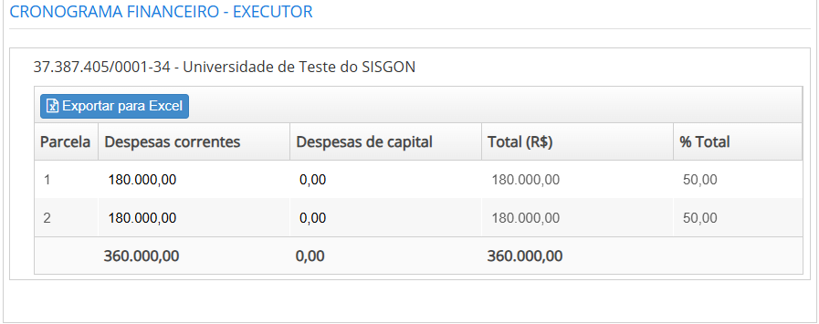

- Aprovação da Proposta
Usuário: Representante Legal de todas as Instituições envolvidas

Nesta tela os Representantes Legais de todas as instituições envolvidas na proposta poderão navegar por todas as informações inseridas antes de aprovar. Para executar a atividade de aprovação da Proposta, basta acessar a opção no menu ou na caixa de trabalho .

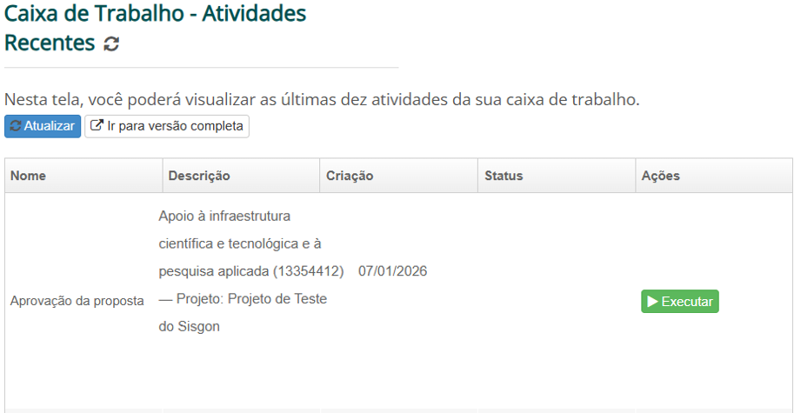

Observações:
- Essa atividade deverá ser executada uma vez para cada uma das Instituições (CNPJs) integrantes da proposta, considerando Proponente, Executor e Co-Executores;

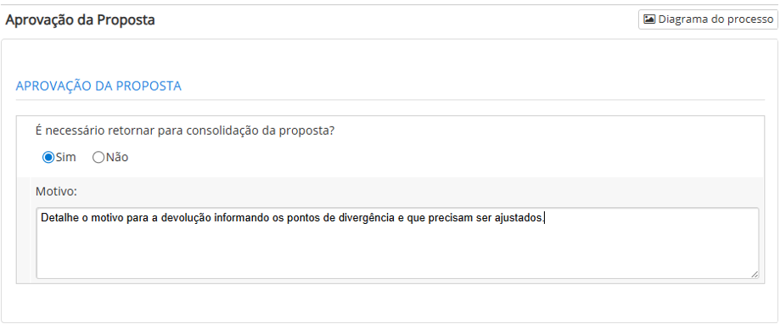

- Caso seja necessário ajustar alguma informação preenchida nas atividades anteriores, deve-se marcar “Sim” e indicar o motivo de devolução. Neste caso, não será necessário preencher os demais campos da atividade;
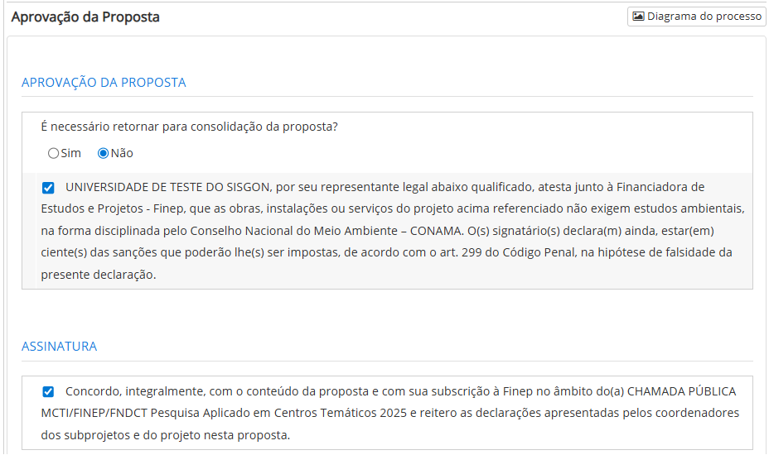
Observações:

- Caso o Representante Legal da Instituição finalize esta atividade sem indicar necessidade de ajustes, ele não poderá solicitar ajustes posteriormente.
- Para envio de proposta os Representantes Legais deverão marcar as declarações apresentadas.

IMPORTANTE:
A proposta será enviada à Finep apenas após a aprovação pelos Representantes Legais de todas as Instituições envolvidas na proposta, ou seja, Proponente, Executor e eventuais Coexecutores.

É possível acompanhar o status de preenchimento e envio da proposta na Ficha do projeto:



